02 - HỘI ĐỒNG THI SỞ GD&ĐT TP. HỒ CHÍ MINH  THPT THẠNH LỘC | CỘNG HÒA XÃ HỘI CHỦ NGHĨA VIỆT NAM  Độc lập – Tự do – Hạnh phúc
GIẤY BÁO DỰ THI
Kỳ thi tốt nghiệp THPT năm 2021

Họ tên thí sinh: ĐẶNG HỒNG ANH |  |  |  |  |  | Số báo danh: 02022488 |  |  | 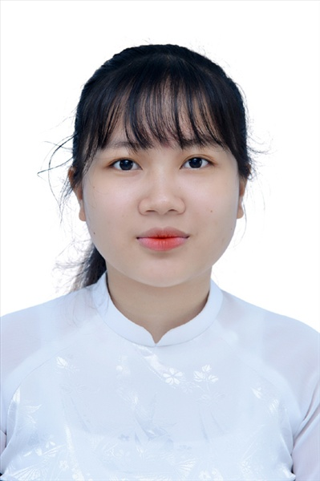
Ngày sinh: 16/09/2003 |  |  |  | Dân tộc: Kinh |  | Giới tính: Nữ
Nơi sinh: THÀNH PHỐ HỒ CHÍ MINH |  |  |  | Số CMND/CCCD: 087303000322
Hộ khẩu TT: Quận 12, Tp. Hồ Chí Minh
Học sinh trường: THPT Thạnh Lộc |  |  |  |  |  | Lớp: 12A8
Là học sinh học theo chương trình: THPT  X |  |  |  |  |  | GDTX
Có đăng ký sử dụng kết quả để xét tuyển sinh:
X
Đối tượng: |  | Khu vực: 3 |  |  |  | Diện XTN: 1 |  |  | Điểm cộng: 2
Địa chỉ điểm thi: THPT Thạnh Lộc - 116 đường Nguyễn Thị Sáu, khu phố 1, phường Thạnh Lộc, Quận 12, TP Hồ Chí Minh
Thông tin bài thi/môn thi đã đăng ký:
Bài thi/Môn thi | Ngữ văn |  | Toán | KHTN |  |  | Ngoại ngữ | KHXH
 |  |  |  | Vật lí | Hóa học | Sinh học |  | Lịch sử |  | Địa lí | GDCD
Thí sinh đã đăng ký bài thi/môn thi | X |  | X | X | X | X | N1
Phòng thi | 0972 |  | 0972 | 0972 |  |  | 0972
Ngày thi | 07/07/2021 |  |  | 08/07/2021 |  |  | 08/07/2021
Giờ phát đề | 07h30 |  | 14h20 | 07h30 | 08h30 | 09h30 | 14h20
Giờ bắt đầu làm bài thi | 07h35 |  | 14h30 | 07h35 | 08h35 | 09h35 | 14h30

(*) Thí sinh đăng ký dự thi bài thi/môn thi nào sẽ được đánh dấu (X) tại cột tương ứng bài thi/môn thi đó; nếu thí sinh đăng ký cả bài thi tổ hợp nào thì tất cả các môn thi thành phần của bài thi tổ hợp đó sẽ được đánh dấu (X). Riêng đối với thí sinh GDTX học lớp 12 trong năm tổ chức thi nếu chọn bài thi KHXH thì đánh dấu 2 môn Lịch sử và Địa lí hoặc đánh dấu cả môn GDCD nếu thí sinh chọn thi thêm môn GDCD để xét tuyển sinh ĐH, CĐ. Thí sinh có đăng ký dự thi môn ngoại ngữ sẽ ký hiệu như sau: N1-Tiếng Anh; N2-Tiếng Nga; N3-Tiếng Pháp;N4-Tiếng Trung Quốc; N5-Tiếng Đức; N6-Tiếng Nhật; N7-Tiếng Hàn.

Thí sinh đến tập trung làm thủ tục dự thi vào:
- Thời gian: 14 giờ 00 ngày 06 tháng 07 năm 2021
- Tại Phòng thi: 0972 - 0972 - của Điểm thi.
Ngày 11 tháng 06 năm 2021
THỦ TRƯỞNG ĐƠN VỊ
(Ký tên và đóng dấu)

02 - HỘI ĐỒNG THI SỞ GD&ĐT TP. HỒ CHÍ MINH  THPT THẠNH LỘC | CỘNG HÒA XÃ HỘI CHỦ NGHĨA VIỆT NAM  Độc lập – Tự do – Hạnh phúc
GIẤY BÁO DỰ THI
Kỳ thi tốt nghiệp THPT năm 2021

Họ tên thí sinh: NGUYỄN VIẾT ANH |  |  |  |  |  | Số báo danh: 02022519 |  |  | 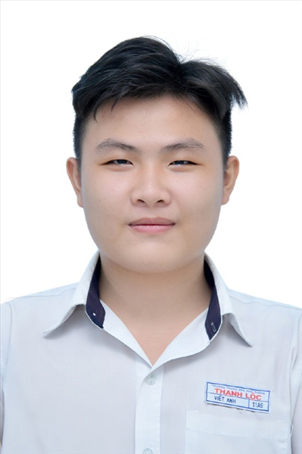
Ngày sinh: 18/11/2003 |  |  |  | Dân tộc: Kinh |  | Giới tính: Nam
Nơi sinh: THÀNH PHỐ HỒ CHÍ MINH |  |  |  | Số CMND/CCCD: 031203006060
Hộ khẩu TT: Huyện Vĩnh Bảo, Hải Phòng
Học sinh trường: THPT Thạnh Lộc |  |  |  |  |  | Lớp: 12A8
Là học sinh học theo chương trình: THPT  X |  |  |  |  |  | GDTX
Có đăng ký sử dụng kết quả để xét tuyển sinh:
X
Đối tượng: |  | Khu vực: 3 |  |  |  | Diện XTN: 1 |  |  | Điểm cộng: 2.50
Địa chỉ điểm thi: THPT Thạnh Lộc - 116 đường Nguyễn Thị Sáu, khu phố 1, phường Thạnh Lộc, Quận 12, TP Hồ Chí Minh
Thông tin bài thi/môn thi đã đăng ký:
Bài thi/Môn thi | Ngữ văn |  | Toán | KHTN |  |  | Ngoại ngữ | KHXH
 |  |  |  | Vật lí | Hóa học | Sinh học |  | Lịch sử |  | Địa lí | GDCD
Thí sinh đã đăng ký bài thi/môn thi | X |  | X | X | X | X | N1
Phòng thi | 0974 |  | 0974 | 0973 |  |  | 0974
Ngày thi | 07/07/2021 |  |  | 08/07/2021 |  |  | 08/07/2021
Giờ phát đề | 07h30 |  | 14h20 | 07h30 | 08h30 | 09h30 | 14h20
Giờ bắt đầu làm bài thi | 07h35 |  | 14h30 | 07h35 | 08h35 | 09h35 | 14h30

(*) Thí sinh đăng ký dự thi bài thi/môn thi nào sẽ được đánh dấu (X) tại cột tương ứng bài thi/môn thi đó; nếu thí sinh đăng ký cả bài thi tổ hợp nào thì tất cả các môn thi thành phần của bài thi tổ hợp đó sẽ được đánh dấu (X). Riêng đối với thí sinh GDTX học lớp 12 trong năm tổ chức thi nếu chọn bài thi KHXH thì đánh dấu 2 môn Lịch sử và Địa lí hoặc đánh dấu cả môn GDCD nếu thí sinh chọn thi thêm môn GDCD để xét tuyển sinh ĐH, CĐ. Thí sinh có đăng ký dự thi môn ngoại ngữ sẽ ký hiệu như sau: N1-Tiếng Anh; N2-Tiếng Nga; N3-Tiếng Pháp;N4-Tiếng Trung Quốc; N5-Tiếng Đức; N6-Tiếng Nhật; N7-Tiếng Hàn.

Thí sinh đến tập trung làm thủ tục dự thi vào:
- Thời gian: 14 giờ 00 ngày 06 tháng 07 năm 2021
- Tại Phòng thi: 0974 - 0974 - của Điểm thi.
Ngày 11 tháng 06 năm 2021
THỦ TRƯỞNG ĐƠN VỊ
(Ký tên và đóng dấu)

02 - HỘI ĐỒNG THI SỞ GD&ĐT TP. HỒ CHÍ MINH  THPT THẠNH LỘC | CỘNG HÒA XÃ HỘI CHỦ NGHĨA VIỆT NAM  Độc lập – Tự do – Hạnh phúc
GIẤY BÁO DỰ THI
Kỳ thi tốt nghiệp THPT năm 2021

Họ tên thí sinh: TRỊNH ĐÌNH BIỂN |  |  |  |  |  | Số báo danh: 02022575 |  |  | 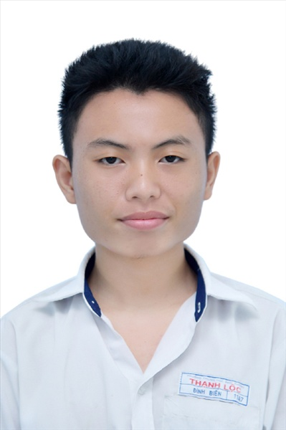
Ngày sinh: 01/02/2003 |  |  |  | Dân tộc: Kinh |  | Giới tính: Nam
Nơi sinh: THÀNH PHỐ HỒ CHÍ MINH |  |  |  | Số CMND/CCCD: 038203002410
Hộ khẩu TT: Quận 12, Tp. Hồ Chí Minh
Học sinh trường: THPT Thạnh Lộc |  |  |  |  |  | Lớp: 12A8
Là học sinh học theo chương trình: THPT  X |  |  |  |  |  | GDTX
Có đăng ký sử dụng kết quả để xét tuyển sinh:
X
Đối tượng: |  | Khu vực: 3 |  |  |  | Diện XTN: 1 |  |  | Điểm cộng: 1.50
Địa chỉ điểm thi: THPT Thạnh Lộc - 116 đường Nguyễn Thị Sáu, khu phố 1, phường Thạnh Lộc, Quận 12, TP Hồ Chí Minh
Thông tin bài thi/môn thi đã đăng ký:
Bài thi/Môn thi | Ngữ văn |  | Toán | KHTN |  |  | Ngoại ngữ | KHXH
 |  |  |  | Vật lí | Hóa học | Sinh học |  | Lịch sử |  | Địa lí | GDCD
Thí sinh đã đăng ký bài thi/môn thi | X |  | X | X | X | X | N1
Phòng thi | 0976 |  | 0976 | 0975 |  |  | 0976
Ngày thi | 07/07/2021 |  |  | 08/07/2021 |  |  | 08/07/2021
Giờ phát đề | 07h30 |  | 14h20 | 07h30 | 08h30 | 09h30 | 14h20
Giờ bắt đầu làm bài thi | 07h35 |  | 14h30 | 07h35 | 08h35 | 09h35 | 14h30

(*) Thí sinh đăng ký dự thi bài thi/môn thi nào sẽ được đánh dấu (X) tại cột tương ứng bài thi/môn thi đó; nếu thí sinh đăng ký cả bài thi tổ hợp nào thì tất cả các môn thi thành phần của bài thi tổ hợp đó sẽ được đánh dấu (X). Riêng đối với thí sinh GDTX học lớp 12 trong năm tổ chức thi nếu chọn bài thi KHXH thì đánh dấu 2 môn Lịch sử và Địa lí hoặc đánh dấu cả môn GDCD nếu thí sinh chọn thi thêm môn GDCD để xét tuyển sinh ĐH, CĐ. Thí sinh có đăng ký dự thi môn ngoại ngữ sẽ ký hiệu như sau: N1-Tiếng Anh; N2-Tiếng Nga; N3-Tiếng Pháp;N4-Tiếng Trung Quốc; N5-Tiếng Đức; N6-Tiếng Nhật; N7-Tiếng Hàn.

Thí sinh đến tập trung làm thủ tục dự thi vào:
- Thời gian: 14 giờ 00 ngày 06 tháng 07 năm 2021
- Tại Phòng thi: 0976 - 0976 - của Điểm thi.
Ngày 11 tháng 06 năm 2021
THỦ TRƯỞNG ĐƠN VỊ
(Ký tên và đóng dấu)

02 - HỘI ĐỒNG THI SỞ GD&ĐT TP. HỒ CHÍ MINH  THPT THẠNH LỘC | CỘNG HÒA XÃ HỘI CHỦ NGHĨA VIỆT NAM  Độc lập – Tự do – Hạnh phúc
GIẤY BÁO DỰ THI
Kỳ thi tốt nghiệp THPT năm 2021

Họ tên thí sinh: NGUYỄN NGỌC KIẾN BÌNH |  |  |  |  |  | Số báo danh: 02022579 |  |  | 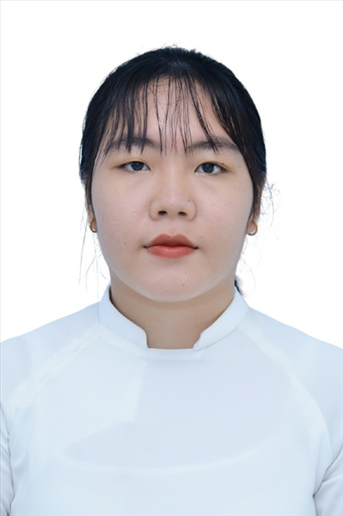
Ngày sinh: 03/01/2003 |  |  |  | Dân tộc: Kinh |  | Giới tính: Nữ
Nơi sinh: THÀNH PHỐ HỒ CHÍ MINH |  |  |  | Số CMND/CCCD: 079303023937
Hộ khẩu TT: Quận 12, Tp. Hồ Chí Minh
Học sinh trường: THPT Thạnh Lộc |  |  |  |  |  | Lớp: 12A8
Là học sinh học theo chương trình: THPT  X |  |  |  |  |  | GDTX
Có đăng ký sử dụng kết quả để xét tuyển sinh:
X
Đối tượng: |  | Khu vực: 3 |  |  |  | Diện XTN: 1 |  |  | Điểm cộng: 2
Địa chỉ điểm thi: THPT Thạnh Lộc - 116 đường Nguyễn Thị Sáu, khu phố 1, phường Thạnh Lộc, Quận 12, TP Hồ Chí Minh
Thông tin bài thi/môn thi đã đăng ký:
Bài thi/Môn thi | Ngữ văn |  | Toán | KHTN |  |  | Ngoại ngữ | KHXH
 |  |  |  | Vật lí | Hóa học | Sinh học |  | Lịch sử |  | Địa lí | GDCD
Thí sinh đã đăng ký bài thi/môn thi | X |  | X | X | X | X | N1
Phòng thi | 0976 |  | 0976 | 0975 |  |  | 0976
Ngày thi | 07/07/2021 |  |  | 08/07/2021 |  |  | 08/07/2021
Giờ phát đề | 07h30 |  | 14h20 | 07h30 | 08h30 | 09h30 | 14h20
Giờ bắt đầu làm bài thi | 07h35 |  | 14h30 | 07h35 | 08h35 | 09h35 | 14h30

(*) Thí sinh đăng ký dự thi bài thi/môn thi nào sẽ được đánh dấu (X) tại cột tương ứng bài thi/môn thi đó; nếu thí sinh đăng ký cả bài thi tổ hợp nào thì tất cả các môn thi thành phần của bài thi tổ hợp đó sẽ được đánh dấu (X). Riêng đối với thí sinh GDTX học lớp 12 trong năm tổ chức thi nếu chọn bài thi KHXH thì đánh dấu 2 môn Lịch sử và Địa lí hoặc đánh dấu cả môn GDCD nếu thí sinh chọn thi thêm môn GDCD để xét tuyển sinh ĐH, CĐ. Thí sinh có đăng ký dự thi môn ngoại ngữ sẽ ký hiệu như sau: N1-Tiếng Anh; N2-Tiếng Nga; N3-Tiếng Pháp;N4-Tiếng Trung Quốc; N5-Tiếng Đức; N6-Tiếng Nhật; N7-Tiếng Hàn.

Thí sinh đến tập trung làm thủ tục dự thi vào:
- Thời gian: 14 giờ 00 ngày 06 tháng 07 năm 2021
- Tại Phòng thi: 0976 - 0976 - của Điểm thi.
Ngày 11 tháng 06 năm 2021
THỦ TRƯỞNG ĐƠN VỊ
(Ký tên và đóng dấu)

02 - HỘI ĐỒNG THI SỞ GD&ĐT TP. HỒ CHÍ MINH  THPT THẠNH LỘC | CỘNG HÒA XÃ HỘI CHỦ NGHĨA VIỆT NAM  Độc lập – Tự do – Hạnh phúc
GIẤY BÁO DỰ THI
Kỳ thi tốt nghiệp THPT năm 2021

Họ tên thí sinh: NGUYỄN THỊ MỸ CHI |  |  |  |  |  | Số báo danh: 02022595
Ngày sinh: 02/09/2003 |  |  |  | Dân tộc: Kinh |  | Giới tính: Nữ
Nơi sinh: LONG AN |  |  |  | Số CMND/CCCD: 080303000278
Hộ khẩu TT: Quận Gò Vấp, Tp. Hồ Chí Minh
Học sinh trường: THPT Thạnh Lộc |  |  |  |  |  | Lớp: 12A8
Là học sinh học theo chương trình: THPT  X |  |  |  |  |  | GDTX
Có đăng ký sử dụng kết quả để xét tuyển sinh:
X
Đối tượng: |  | Khu vực: 3 |  |  |  | Diện XTN: 1 |  |  | Điểm cộng: 1.50
Địa chỉ điểm thi: THPT Thạnh Lộc - 116 đường Nguyễn Thị Sáu, khu phố 1, phường Thạnh Lộc, Quận 12, TP Hồ Chí Minh
Thông tin bài thi/môn thi đã đăng ký:
Bài thi/Môn thi | Ngữ văn |  | Toán | KHTN |  |  | Ngoại ngữ | KHXH
 |  |  |  | Vật lí | Hóa học | Sinh học |  | Lịch sử |  | Địa lí | GDCD
Thí sinh đã đăng ký bài thi/môn thi | X |  | X |  |  |  | N1 | X |  | X | X
Phòng thi | 0977 |  | 0977 |  |  |  | 0977 | 0994
Ngày thi | 07/07/2021 |  |  |  |  |  | 08/07/2021 | 08/07/2021
Giờ phát đề | 07h30 |  | 14h20 |  |  |  | 14h20 | 07h30 |  | 08h30 | 09h30
Giờ bắt đầu làm bài thi | 07h35 |  | 14h30 |  |  |  | 14h30 | 07h35 |  | 08h35 | 09h35

(*) Thí sinh đăng ký dự thi bài thi/môn thi nào sẽ được đánh dấu (X) tại cột tương ứng bài thi/môn thi đó; nếu thí sinh đăng ký cả bài thi tổ hợp nào thì tất cả các môn thi thành phần của bài thi tổ hợp đó sẽ được đánh dấu (X). Riêng đối với thí sinh GDTX học lớp 12 trong năm tổ chức thi nếu chọn bài thi KHXH thì đánh dấu 2 môn Lịch sử và Địa lí hoặc đánh dấu cả môn GDCD nếu thí sinh chọn thi thêm môn GDCD để xét tuyển sinh ĐH, CĐ. Thí sinh có đăng ký dự thi môn ngoại ngữ sẽ ký hiệu như sau: N1-Tiếng Anh; N2-Tiếng Nga; N3-Tiếng Pháp;N4-Tiếng Trung Quốc; N5-Tiếng Đức; N6-Tiếng Nhật; N7-Tiếng Hàn.

Thí sinh đến tập trung làm thủ tục dự thi vào:
- Thời gian: 14 giờ 00 ngày 06 tháng 07 năm 2021
- Tại Phòng thi: 0977 - 0977 - của Điểm thi.
Ngày 11 tháng 06 năm 2021
THỦ TRƯỞNG ĐƠN VỊ
(Ký tên và đóng dấu)

02 - HỘI ĐỒNG THI SỞ GD&ĐT TP. HỒ CHÍ MINH  THPT THẠNH LỘC | CỘNG HÒA XÃ HỘI CHỦ NGHĨA VIỆT NAM  Độc lập – Tự do – Hạnh phúc
GIẤY BÁO DỰ THI
Kỳ thi tốt nghiệp THPT năm 2021

Họ tên thí sinh: ĐÀM NGỌC HƯƠNG DUNG |  |  |  |  |  | Số báo danh: 02022613
Ngày sinh: 23/11/2003 |  |  |  | Dân tộc: Kinh |  | Giới tính: Nữ
Nơi sinh: PHÚ YÊN |  |  |  | Số CMND/CCCD: 054303000024
Hộ khẩu TT: Quận Gò Vấp, Tp. Hồ Chí Minh
Học sinh trường: THPT Thạnh Lộc |  |  |  |  |  | Lớp: 12A8
Là học sinh học theo chương trình: THPT  X |  |  |  |  |  | GDTX
Có đăng ký sử dụng kết quả để xét tuyển sinh:
X
Đối tượng: |  | Khu vực: 3 |  |  |  | Diện XTN: 1 |  |  | Điểm cộng: 1.50
Địa chỉ điểm thi: THPT Thạnh Lộc - 116 đường Nguyễn Thị Sáu, khu phố 1, phường Thạnh Lộc, Quận 12, TP Hồ Chí Minh
Thông tin bài thi/môn thi đã đăng ký:
Bài thi/Môn thi | Ngữ văn |  | Toán | KHTN |  |  | Ngoại ngữ | KHXH
 |  |  |  | Vật lí | Hóa học | Sinh học |  | Lịch sử |  | Địa lí | GDCD
Thí sinh đã đăng ký bài thi/môn thi | X |  | X | X | X | X | N1
Phòng thi | 0977 |  | 0977 | 0976 |  |  | 0977
Ngày thi | 07/07/2021 |  |  | 08/07/2021 |  |  | 08/07/2021
Giờ phát đề | 07h30 |  | 14h20 | 07h30 | 08h30 | 09h30 | 14h20
Giờ bắt đầu làm bài thi | 07h35 |  | 14h30 | 07h35 | 08h35 | 09h35 | 14h30

(*) Thí sinh đăng ký dự thi bài thi/môn thi nào sẽ được đánh dấu (X) tại cột tương ứng bài thi/môn thi đó; nếu thí sinh đăng ký cả bài thi tổ hợp nào thì tất cả các môn thi thành phần của bài thi tổ hợp đó sẽ được đánh dấu (X). Riêng đối với thí sinh GDTX học lớp 12 trong năm tổ chức thi nếu chọn bài thi KHXH thì đánh dấu 2 môn Lịch sử và Địa lí hoặc đánh dấu cả môn GDCD nếu thí sinh chọn thi thêm môn GDCD để xét tuyển sinh ĐH, CĐ. Thí sinh có đăng ký dự thi môn ngoại ngữ sẽ ký hiệu như sau: N1-Tiếng Anh; N2-Tiếng Nga; N3-Tiếng Pháp;N4-Tiếng Trung Quốc; N5-Tiếng Đức; N6-Tiếng Nhật; N7-Tiếng Hàn.

Thí sinh đến tập trung làm thủ tục dự thi vào:
- Thời gian: 14 giờ 00 ngày 06 tháng 07 năm 2021
- Tại Phòng thi: 0977 - 0977 - của Điểm thi.
Ngày 11 tháng 06 năm 2021
THỦ TRƯỞNG ĐƠN VỊ
(Ký tên và đóng dấu)

02 - HỘI ĐỒNG THI SỞ GD&ĐT TP. HỒ CHÍ MINH  THPT THẠNH LỘC | CỘNG HÒA XÃ HỘI CHỦ NGHĨA VIỆT NAM  Độc lập – Tự do – Hạnh phúc
GIẤY BÁO DỰ THI
Kỳ thi tốt nghiệp THPT năm 2021

Họ tên thí sinh: NGUYỄN PHƯƠNG DUYÊN |  |  |  |  |  | Số báo danh: 02022644 |  |  | 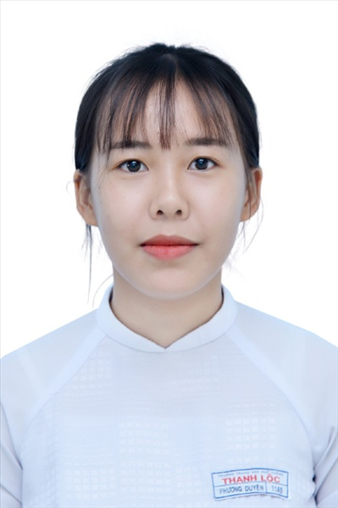
Ngày sinh: 20/12/2003 |  |  |  | Dân tộc: Kinh |  | Giới tính: Nữ
Nơi sinh: HÀ NAM |  |  |  | Số CMND/CCCD: 035303000187
Hộ khẩu TT: Quận 12, Tp. Hồ Chí Minh
Học sinh trường: THPT Thạnh Lộc |  |  |  |  |  | Lớp: 12A8
Là học sinh học theo chương trình: THPT  X |  |  |  |  |  | GDTX
Có đăng ký sử dụng kết quả để xét tuyển sinh:
X
Đối tượng: |  | Khu vực: 3 |  |  |  | Diện XTN: 1 |  |  | Điểm cộng: 1.50
Địa chỉ điểm thi: THPT Thạnh Lộc - 116 đường Nguyễn Thị Sáu, khu phố 1, phường Thạnh Lộc, Quận 12, TP Hồ Chí Minh
Thông tin bài thi/môn thi đã đăng ký:
Bài thi/Môn thi | Ngữ văn |  | Toán | KHTN |  |  | Ngoại ngữ | KHXH
 |  |  |  | Vật lí | Hóa học | Sinh học |  | Lịch sử |  | Địa lí | GDCD
Thí sinh đã đăng ký bài thi/môn thi | X |  | X |  |  |  | N1 | X |  | X | X
Phòng thi | 0979 |  | 0979 |  |  |  | 0979 | 0994
Ngày thi | 07/07/2021 |  |  |  |  |  | 08/07/2021 | 08/07/2021
Giờ phát đề | 07h30 |  | 14h20 |  |  |  | 14h20 | 07h30 |  | 08h30 | 09h30
Giờ bắt đầu làm bài thi | 07h35 |  | 14h30 |  |  |  | 14h30 | 07h35 |  | 08h35 | 09h35

(*) Thí sinh đăng ký dự thi bài thi/môn thi nào sẽ được đánh dấu (X) tại cột tương ứng bài thi/môn thi đó; nếu thí sinh đăng ký cả bài thi tổ hợp nào thì tất cả các môn thi thành phần của bài thi tổ hợp đó sẽ được đánh dấu (X). Riêng đối với thí sinh GDTX học lớp 12 trong năm tổ chức thi nếu chọn bài thi KHXH thì đánh dấu 2 môn Lịch sử và Địa lí hoặc đánh dấu cả môn GDCD nếu thí sinh chọn thi thêm môn GDCD để xét tuyển sinh ĐH, CĐ. Thí sinh có đăng ký dự thi môn ngoại ngữ sẽ ký hiệu như sau: N1-Tiếng Anh; N2-Tiếng Nga; N3-Tiếng Pháp;N4-Tiếng Trung Quốc; N5-Tiếng Đức; N6-Tiếng Nhật; N7-Tiếng Hàn.

Thí sinh đến tập trung làm thủ tục dự thi vào:
- Thời gian: 14 giờ 00 ngày 06 tháng 07 năm 2021
- Tại Phòng thi: 0979 - 0979 - của Điểm thi.
Ngày 11 tháng 06 năm 2021
THỦ TRƯỞNG ĐƠN VỊ
(Ký tên và đóng dấu)

02 - HỘI ĐỒNG THI SỞ GD&ĐT TP. HỒ CHÍ MINH  THPT THẠNH LỘC | CỘNG HÒA XÃ HỘI CHỦ NGHĨA VIỆT NAM  Độc lập – Tự do – Hạnh phúc
GIẤY BÁO DỰ THI
Kỳ thi tốt nghiệp THPT năm 2021

Họ tên thí sinh: LÊ THÙY DƯƠNG |  |  |  |  |  | Số báo danh: 02022648
Ngày sinh: 03/11/2003 |  |  |  | Dân tộc: Kinh |  | Giới tính: Nữ
Nơi sinh: THÀNH PHỐ HỒ CHÍ MINH |  |  |  | Số CMND/CCCD: 089303000190
Hộ khẩu TT: Quận 12, Tp. Hồ Chí Minh
Học sinh trường: THPT Thạnh Lộc |  |  |  |  |  | Lớp: 12A8
Là học sinh học theo chương trình: THPT  X |  |  |  |  |  | GDTX
Có đăng ký sử dụng kết quả để xét tuyển sinh:
X
Đối tượng: |  | Khu vực: 3 |  |  |  | Diện XTN: 1 |  |  | Điểm cộng: 2
Địa chỉ điểm thi: THPT Thạnh Lộc - 116 đường Nguyễn Thị Sáu, khu phố 1, phường Thạnh Lộc, Quận 12, TP Hồ Chí Minh
Thông tin bài thi/môn thi đã đăng ký:
Bài thi/Môn thi | Ngữ văn |  | Toán | KHTN |  |  | Ngoại ngữ | KHXH
 |  |  |  | Vật lí | Hóa học | Sinh học |  | Lịch sử |  | Địa lí | GDCD
Thí sinh đã đăng ký bài thi/môn thi | X |  | X | X | X | X | N1
Phòng thi | 0979 |  | 0979 | 0977 |  |  | 0979
Ngày thi | 07/07/2021 |  |  | 08/07/2021 |  |  | 08/07/2021
Giờ phát đề | 07h30 |  | 14h20 | 07h30 | 08h30 | 09h30 | 14h20
Giờ bắt đầu làm bài thi | 07h35 |  | 14h30 | 07h35 | 08h35 | 09h35 | 14h30

(*) Thí sinh đăng ký dự thi bài thi/môn thi nào sẽ được đánh dấu (X) tại cột tương ứng bài thi/môn thi đó; nếu thí sinh đăng ký cả bài thi tổ hợp nào thì tất cả các môn thi thành phần của bài thi tổ hợp đó sẽ được đánh dấu (X). Riêng đối với thí sinh GDTX học lớp 12 trong năm tổ chức thi nếu chọn bài thi KHXH thì đánh dấu 2 môn Lịch sử và Địa lí hoặc đánh dấu cả môn GDCD nếu thí sinh chọn thi thêm môn GDCD để xét tuyển sinh ĐH, CĐ. Thí sinh có đăng ký dự thi môn ngoại ngữ sẽ ký hiệu như sau: N1-Tiếng Anh; N2-Tiếng Nga; N3-Tiếng Pháp;N4-Tiếng Trung Quốc; N5-Tiếng Đức; N6-Tiếng Nhật; N7-Tiếng Hàn.

Thí sinh đến tập trung làm thủ tục dự thi vào:
- Thời gian: 14 giờ 00 ngày 06 tháng 07 năm 2021
- Tại Phòng thi: 0979 - 0979 - của Điểm thi.
Ngày 11 tháng 06 năm 2021
THỦ TRƯỞNG ĐƠN VỊ
(Ký tên và đóng dấu)

02 - HỘI ĐỒNG THI SỞ GD&ĐT TP. HỒ CHÍ MINH  THPT THẠNH LỘC | CỘNG HÒA XÃ HỘI CHỦ NGHĨA VIỆT NAM  Độc lập – Tự do – Hạnh phúc
GIẤY BÁO DỰ THI
Kỳ thi tốt nghiệp THPT năm 2021

Họ tên thí sinh: LÊ KHÁNH ĐẠT |  |  |  |  |  | Số báo danh: 02022661
Ngày sinh: 18/07/2003 |  |  |  | Dân tộc: Kinh |  | Giới tính: Nam
Nơi sinh: HÀ TĨNH |  |  |  | Số CMND/CCCD: 184473225
Hộ khẩu TT: Quận 12, Tp. Hồ Chí Minh
Học sinh trường: THPT Thạnh Lộc |  |  |  |  |  | Lớp: 12A8
Là học sinh học theo chương trình: THPT  X |  |  |  |  |  | GDTX
Có đăng ký sử dụng kết quả để xét tuyển sinh:
X
Đối tượng: |  | Khu vực: 3 |  |  |  | Diện XTN: 1 |  |  | Điểm cộng: 2
Địa chỉ điểm thi: THPT Thạnh Lộc - 116 đường Nguyễn Thị Sáu, khu phố 1, phường Thạnh Lộc, Quận 12, TP Hồ Chí Minh
Thông tin bài thi/môn thi đã đăng ký:
Bài thi/Môn thi | Ngữ văn |  | Toán | KHTN |  |  | Ngoại ngữ | KHXH
 |  |  |  | Vật lí | Hóa học | Sinh học |  | Lịch sử |  | Địa lí | GDCD
Thí sinh đã đăng ký bài thi/môn thi | X |  | X | X | X | X | N1
Phòng thi | 0979 |  | 0979 | 0978 |  |  | 0979
Ngày thi | 07/07/2021 |  |  | 08/07/2021 |  |  | 08/07/2021
Giờ phát đề | 07h30 |  | 14h20 | 07h30 | 08h30 | 09h30 | 14h20
Giờ bắt đầu làm bài thi | 07h35 |  | 14h30 | 07h35 | 08h35 | 09h35 | 14h30

(*) Thí sinh đăng ký dự thi bài thi/môn thi nào sẽ được đánh dấu (X) tại cột tương ứng bài thi/môn thi đó; nếu thí sinh đăng ký cả bài thi tổ hợp nào thì tất cả các môn thi thành phần của bài thi tổ hợp đó sẽ được đánh dấu (X). Riêng đối với thí sinh GDTX học lớp 12 trong năm tổ chức thi nếu chọn bài thi KHXH thì đánh dấu 2 môn Lịch sử và Địa lí hoặc đánh dấu cả môn GDCD nếu thí sinh chọn thi thêm môn GDCD để xét tuyển sinh ĐH, CĐ. Thí sinh có đăng ký dự thi môn ngoại ngữ sẽ ký hiệu như sau: N1-Tiếng Anh; N2-Tiếng Nga; N3-Tiếng Pháp;N4-Tiếng Trung Quốc; N5-Tiếng Đức; N6-Tiếng Nhật; N7-Tiếng Hàn.

Thí sinh đến tập trung làm thủ tục dự thi vào:
- Thời gian: 14 giờ 00 ngày 06 tháng 07 năm 2021
- Tại Phòng thi: 0979 - 0979 - của Điểm thi.
Ngày 11 tháng 06 năm 2021
THỦ TRƯỞNG ĐƠN VỊ
(Ký tên và đóng dấu)

02 - HỘI ĐỒNG THI SỞ GD&ĐT TP. HỒ CHÍ MINH  THPT THẠNH LỘC | CỘNG HÒA XÃ HỘI CHỦ NGHĨA VIỆT NAM  Độc lập – Tự do – Hạnh phúc
GIẤY BÁO DỰ THI
Kỳ thi tốt nghiệp THPT năm 2021

Họ tên thí sinh: NGUYỄN NGỌC HIẾU |  |  |  |  |  | Số báo danh: 02022778
Ngày sinh: 04/12/2003 |  |  |  | Dân tộc: Kinh |  | Giới tính: Nữ
Nơi sinh: THÀNH PHỐ HỒ CHÍ MINH |  |  |  | Số CMND/CCCD: 079303038284
Hộ khẩu TT: Quận 12, Tp. Hồ Chí Minh
Học sinh trường: THPT Thạnh Lộc |  |  |  |  |  | Lớp: 12A8
Là học sinh học theo chương trình: THPT  X |  |  |  |  |  | GDTX
Có đăng ký sử dụng kết quả để xét tuyển sinh:
X
Đối tượng: |  | Khu vực: 3 |  |  |  | Diện XTN: 1 |  |  | Điểm cộng: 1.50
Địa chỉ điểm thi: THPT Thạnh Lộc - 116 đường Nguyễn Thị Sáu, khu phố 1, phường Thạnh Lộc, Quận 12, TP Hồ Chí Minh
Thông tin bài thi/môn thi đã đăng ký:
Bài thi/Môn thi | Ngữ văn |  | Toán | KHTN |  |  | Ngoại ngữ | KHXH
 |  |  |  | Vật lí | Hóa học | Sinh học |  | Lịch sử |  | Địa lí | GDCD
Thí sinh đã đăng ký bài thi/môn thi | X |  | X | X | X | X | N1
Phòng thi | 0984 |  | 0984 | 0982 |  |  | 0984
Ngày thi | 07/07/2021 |  |  | 08/07/2021 |  |  | 08/07/2021
Giờ phát đề | 07h30 |  | 14h20 | 07h30 | 08h30 | 09h30 | 14h20
Giờ bắt đầu làm bài thi | 07h35 |  | 14h30 | 07h35 | 08h35 | 09h35 | 14h30

(*) Thí sinh đăng ký dự thi bài thi/môn thi nào sẽ được đánh dấu (X) tại cột tương ứng bài thi/môn thi đó; nếu thí sinh đăng ký cả bài thi tổ hợp nào thì tất cả các môn thi thành phần của bài thi tổ hợp đó sẽ được đánh dấu (X). Riêng đối với thí sinh GDTX học lớp 12 trong năm tổ chức thi nếu chọn bài thi KHXH thì đánh dấu 2 môn Lịch sử và Địa lí hoặc đánh dấu cả môn GDCD nếu thí sinh chọn thi thêm môn GDCD để xét tuyển sinh ĐH, CĐ. Thí sinh có đăng ký dự thi môn ngoại ngữ sẽ ký hiệu như sau: N1-Tiếng Anh; N2-Tiếng Nga; N3-Tiếng Pháp;N4-Tiếng Trung Quốc; N5-Tiếng Đức; N6-Tiếng Nhật; N7-Tiếng Hàn.

Thí sinh đến tập trung làm thủ tục dự thi vào:
- Thời gian: 14 giờ 00 ngày 06 tháng 07 năm 2021
- Tại Phòng thi: 0984 - 0984 - của Điểm thi.
Ngày 11 tháng 06 năm 2021
THỦ TRƯỞNG ĐƠN VỊ
(Ký tên và đóng dấu)

02 - HỘI ĐỒNG THI SỞ GD&ĐT TP. HỒ CHÍ MINH  THPT THẠNH LỘC | CỘNG HÒA XÃ HỘI CHỦ NGHĨA VIỆT NAM  Độc lập – Tự do – Hạnh phúc
GIẤY BÁO DỰ THI
Kỳ thi tốt nghiệp THPT năm 2021

Họ tên thí sinh: ĐÀO HUY HOÀNG |  |  |  |  |  | Số báo danh: 02022799 |  |  | 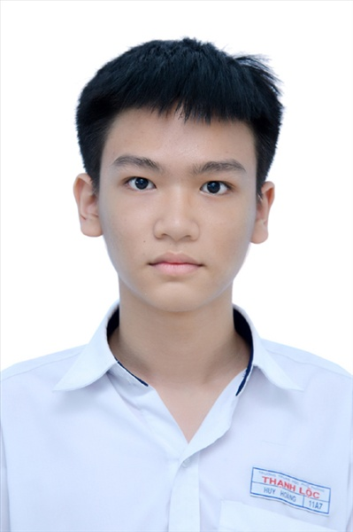
Ngày sinh: 11/09/2003 |  |  |  | Dân tộc: Kinh |  | Giới tính: Nam
Nơi sinh: THÀNH PHỐ HỒ CHÍ MINH |  |  |  | Số CMND/CCCD: 034203011225
Hộ khẩu TT: Quận Gò Vấp, Tp. Hồ Chí Minh
Học sinh trường: THPT Thạnh Lộc |  |  |  |  |  | Lớp: 12A8
Là học sinh học theo chương trình: THPT  X |  |  |  |  |  | GDTX
Có đăng ký sử dụng kết quả để xét tuyển sinh:
X
Đối tượng: |  | Khu vực: 3 |  |  |  | Diện XTN: 1 |  |  | Điểm cộng: 1.50
Địa chỉ điểm thi: THPT Thạnh Lộc - 116 đường Nguyễn Thị Sáu, khu phố 1, phường Thạnh Lộc, Quận 12, TP Hồ Chí Minh
Thông tin bài thi/môn thi đã đăng ký:
Bài thi/Môn thi | Ngữ văn |  | Toán | KHTN |  |  | Ngoại ngữ | KHXH
 |  |  |  | Vật lí | Hóa học | Sinh học |  | Lịch sử |  | Địa lí | GDCD
Thí sinh đã đăng ký bài thi/môn thi | X |  | X | X | X | X | N1
Phòng thi | 0985 |  | 0985 | 0982 |  |  | 0985
Ngày thi | 07/07/2021 |  |  | 08/07/2021 |  |  | 08/07/2021
Giờ phát đề | 07h30 |  | 14h20 | 07h30 | 08h30 | 09h30 | 14h20
Giờ bắt đầu làm bài thi | 07h35 |  | 14h30 | 07h35 | 08h35 | 09h35 | 14h30

(*) Thí sinh đăng ký dự thi bài thi/môn thi nào sẽ được đánh dấu (X) tại cột tương ứng bài thi/môn thi đó; nếu thí sinh đăng ký cả bài thi tổ hợp nào thì tất cả các môn thi thành phần của bài thi tổ hợp đó sẽ được đánh dấu (X). Riêng đối với thí sinh GDTX học lớp 12 trong năm tổ chức thi nếu chọn bài thi KHXH thì đánh dấu 2 môn Lịch sử và Địa lí hoặc đánh dấu cả môn GDCD nếu thí sinh chọn thi thêm môn GDCD để xét tuyển sinh ĐH, CĐ. Thí sinh có đăng ký dự thi môn ngoại ngữ sẽ ký hiệu như sau: N1-Tiếng Anh; N2-Tiếng Nga; N3-Tiếng Pháp;N4-Tiếng Trung Quốc; N5-Tiếng Đức; N6-Tiếng Nhật; N7-Tiếng Hàn.

Thí sinh đến tập trung làm thủ tục dự thi vào:
- Thời gian: 14 giờ 00 ngày 06 tháng 07 năm 2021
- Tại Phòng thi: 0985 - 0985 - của Điểm thi.
Ngày 11 tháng 06 năm 2021
THỦ TRƯỞNG ĐƠN VỊ
(Ký tên và đóng dấu)

02 - HỘI ĐỒNG THI SỞ GD&ĐT TP. HỒ CHÍ MINH  THPT THẠNH LỘC | CỘNG HÒA XÃ HỘI CHỦ NGHĨA VIỆT NAM  Độc lập – Tự do – Hạnh phúc
GIẤY BÁO DỰ THI
Kỳ thi tốt nghiệp THPT năm 2021

Họ tên thí sinh: TRẦN GIA HUY |  |  |  |  |  | Số báo danh: 02022838 |  |  | 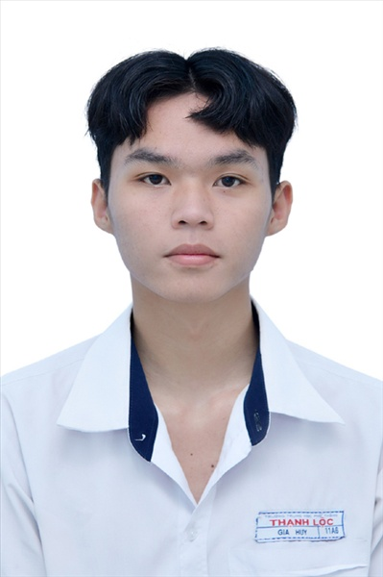
Ngày sinh: 28/11/2003 |  |  |  | Dân tộc: Kinh |  | Giới tính: Nam
Nơi sinh: THÀNH PHỐ HỒ CHÍ MINH |  |  |  | Số CMND/CCCD: 079203015579
Hộ khẩu TT: Quận 12, Tp. Hồ Chí Minh
Học sinh trường: THPT Thạnh Lộc |  |  |  |  |  | Lớp: 12A8
Là học sinh học theo chương trình: THPT  X |  |  |  |  |  | GDTX
Có đăng ký sử dụng kết quả để xét tuyển sinh:
X
Đối tượng: |  | Khu vực: 3 |  |  |  | Diện XTN: 1 |  |  | Điểm cộng: 1.50
Địa chỉ điểm thi: THPT Thạnh Lộc - 116 đường Nguyễn Thị Sáu, khu phố 1, phường Thạnh Lộc, Quận 12, TP Hồ Chí Minh
Thông tin bài thi/môn thi đã đăng ký:
Bài thi/Môn thi | Ngữ văn |  | Toán | KHTN |  |  | Ngoại ngữ | KHXH
 |  |  |  | Vật lí | Hóa học | Sinh học |  | Lịch sử |  | Địa lí | GDCD
Thí sinh đã đăng ký bài thi/môn thi | X |  | X | X | X | X | N1
Phòng thi | 0987 |  | 0987 | 0984 |  |  | 0987
Ngày thi | 07/07/2021 |  |  | 08/07/2021 |  |  | 08/07/2021
Giờ phát đề | 07h30 |  | 14h20 | 07h30 | 08h30 | 09h30 | 14h20
Giờ bắt đầu làm bài thi | 07h35 |  | 14h30 | 07h35 | 08h35 | 09h35 | 14h30

(*) Thí sinh đăng ký dự thi bài thi/môn thi nào sẽ được đánh dấu (X) tại cột tương ứng bài thi/môn thi đó; nếu thí sinh đăng ký cả bài thi tổ hợp nào thì tất cả các môn thi thành phần của bài thi tổ hợp đó sẽ được đánh dấu (X). Riêng đối với thí sinh GDTX học lớp 12 trong năm tổ chức thi nếu chọn bài thi KHXH thì đánh dấu 2 môn Lịch sử và Địa lí hoặc đánh dấu cả môn GDCD nếu thí sinh chọn thi thêm môn GDCD để xét tuyển sinh ĐH, CĐ. Thí sinh có đăng ký dự thi môn ngoại ngữ sẽ ký hiệu như sau: N1-Tiếng Anh; N2-Tiếng Nga; N3-Tiếng Pháp;N4-Tiếng Trung Quốc; N5-Tiếng Đức; N6-Tiếng Nhật; N7-Tiếng Hàn.

Thí sinh đến tập trung làm thủ tục dự thi vào:
- Thời gian: 14 giờ 00 ngày 06 tháng 07 năm 2021
- Tại Phòng thi: 0987 - 0987 - của Điểm thi.
Ngày 11 tháng 06 năm 2021
THỦ TRƯỞNG ĐƠN VỊ
(Ký tên và đóng dấu)

02 - HỘI ĐỒNG THI SỞ GD&ĐT TP. HỒ CHÍ MINH  THPT THẠNH LỘC | CỘNG HÒA XÃ HỘI CHỦ NGHĨA VIỆT NAM  Độc lập – Tự do – Hạnh phúc
GIẤY BÁO DỰ THI
Kỳ thi tốt nghiệp THPT năm 2021

Họ tên thí sinh: PHẠM MINH KHA |  |  |  |  |  | Số báo danh: 02023140 |  |  | 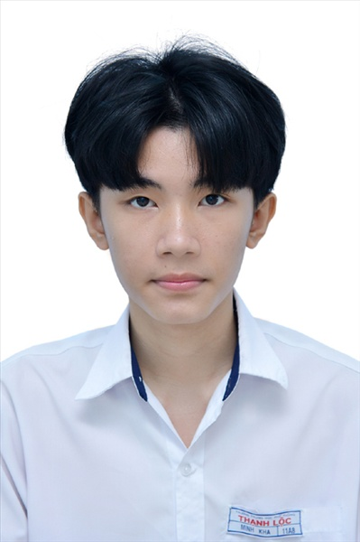
Ngày sinh: 29/07/2003 |  |  |  | Dân tộc: Kinh |  | Giới tính: Nam
Nơi sinh: THÁI BÌNH |  |  |  | Số CMND/CCCD: 034203013234
Hộ khẩu TT: Quận 12, Tp. Hồ Chí Minh
Học sinh trường: THPT Thạnh Lộc |  |  |  |  |  | Lớp: 12A8
Là học sinh học theo chương trình: THPT  X |  |  |  |  |  | GDTX
Có đăng ký sử dụng kết quả để xét tuyển sinh:
X
Đối tượng: |  | Khu vực: 3 |  |  |  | Diện XTN: 1 |  |  | Điểm cộng: 1.50
Địa chỉ điểm thi: THCS Nguyễn Chí Thanh Q12 - 19, HT11, Tổ 37, KP3, Phường Hiệp Thành, Quận 12
Thông tin bài thi/môn thi đã đăng ký:
Bài thi/Môn thi | Ngữ văn |  | Toán | KHTN |  |  | Ngoại ngữ | KHXH
 |  |  |  | Vật lí | Hóa học | Sinh học |  | Lịch sử |  | Địa lí | GDCD
Thí sinh đã đăng ký bài thi/môn thi | X |  | X | X | X | X | N1
Phòng thi | 0999 |  | 0999 | 0999 |  |  | 0999
Ngày thi | 07/07/2021 |  |  | 08/07/2021 |  |  | 08/07/2021
Giờ phát đề | 07h30 |  | 14h20 | 07h30 | 08h30 | 09h30 | 14h20
Giờ bắt đầu làm bài thi | 07h35 |  | 14h30 | 07h35 | 08h35 | 09h35 | 14h30

(*) Thí sinh đăng ký dự thi bài thi/môn thi nào sẽ được đánh dấu (X) tại cột tương ứng bài thi/môn thi đó; nếu thí sinh đăng ký cả bài thi tổ hợp nào thì tất cả các môn thi thành phần của bài thi tổ hợp đó sẽ được đánh dấu (X). Riêng đối với thí sinh GDTX học lớp 12 trong năm tổ chức thi nếu chọn bài thi KHXH thì đánh dấu 2 môn Lịch sử và Địa lí hoặc đánh dấu cả môn GDCD nếu thí sinh chọn thi thêm môn GDCD để xét tuyển sinh ĐH, CĐ. Thí sinh có đăng ký dự thi môn ngoại ngữ sẽ ký hiệu như sau: N1-Tiếng Anh; N2-Tiếng Nga; N3-Tiếng Pháp;N4-Tiếng Trung Quốc; N5-Tiếng Đức; N6-Tiếng Nhật; N7-Tiếng Hàn.

Thí sinh đến tập trung làm thủ tục dự thi vào:
- Thời gian: 14 giờ 00 ngày 06 tháng 07 năm 2021
- Tại Phòng thi: 0999 - 0999 - của Điểm thi.
Ngày 11 tháng 06 năm 2021
THỦ TRƯỞNG ĐƠN VỊ
(Ký tên và đóng dấu)

02 - HỘI ĐỒNG THI SỞ GD&ĐT TP. HỒ CHÍ MINH  THPT THẠNH LỘC | CỘNG HÒA XÃ HỘI CHỦ NGHĨA VIỆT NAM  Độc lập – Tự do – Hạnh phúc
GIẤY BÁO DỰ THI
Kỳ thi tốt nghiệp THPT năm 2021

Họ tên thí sinh: LÊ NGUYỄN HOÀNG KHẢI |  |  |  |  |  | Số báo danh: 02023143 |  |  | 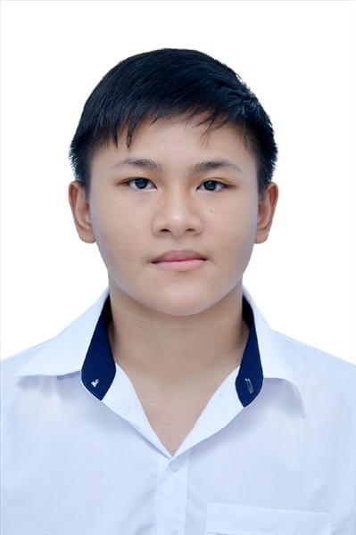
Ngày sinh: 29/11/2003 |  |  |  | Dân tộc: Kinh |  | Giới tính: Nam
Nơi sinh: THÀNH PHỐ HỒ CHÍ MINH |  |  |  | Số CMND/CCCD: 035203000812
Hộ khẩu TT: Quận 12, Tp. Hồ Chí Minh
Học sinh trường: THPT Thạnh Lộc |  |  |  |  |  | Lớp: 12A8
Là học sinh học theo chương trình: THPT  X |  |  |  |  |  | GDTX
Có đăng ký sử dụng kết quả để xét tuyển sinh:
X
Đối tượng: |  | Khu vực: 3 |  |  |  | Diện XTN: 1 |  |  | Điểm cộng: 1.50
Địa chỉ điểm thi: THCS Nguyễn Chí Thanh Q12 - 19, HT11, Tổ 37, KP3, Phường Hiệp Thành, Quận 12
Thông tin bài thi/môn thi đã đăng ký:
Bài thi/Môn thi | Ngữ văn |  | Toán | KHTN |  |  | Ngoại ngữ | KHXH
 |  |  |  | Vật lí | Hóa học | Sinh học |  | Lịch sử |  | Địa lí | GDCD
Thí sinh đã đăng ký bài thi/môn thi | X |  | X | X | X | X | N1
Phòng thi | 1000 |  | 1000 | 0999 |  |  | 1000
Ngày thi | 07/07/2021 |  |  | 08/07/2021 |  |  | 08/07/2021
Giờ phát đề | 07h30 |  | 14h20 | 07h30 | 08h30 | 09h30 | 14h20
Giờ bắt đầu làm bài thi | 07h35 |  | 14h30 | 07h35 | 08h35 | 09h35 | 14h30

(*) Thí sinh đăng ký dự thi bài thi/môn thi nào sẽ được đánh dấu (X) tại cột tương ứng bài thi/môn thi đó; nếu thí sinh đăng ký cả bài thi tổ hợp nào thì tất cả các môn thi thành phần của bài thi tổ hợp đó sẽ được đánh dấu (X). Riêng đối với thí sinh GDTX học lớp 12 trong năm tổ chức thi nếu chọn bài thi KHXH thì đánh dấu 2 môn Lịch sử và Địa lí hoặc đánh dấu cả môn GDCD nếu thí sinh chọn thi thêm môn GDCD để xét tuyển sinh ĐH, CĐ. Thí sinh có đăng ký dự thi môn ngoại ngữ sẽ ký hiệu như sau: N1-Tiếng Anh; N2-Tiếng Nga; N3-Tiếng Pháp;N4-Tiếng Trung Quốc; N5-Tiếng Đức; N6-Tiếng Nhật; N7-Tiếng Hàn.

Thí sinh đến tập trung làm thủ tục dự thi vào:
- Thời gian: 14 giờ 00 ngày 06 tháng 07 năm 2021
- Tại Phòng thi: 1000 - 1000 - của Điểm thi.
Ngày 11 tháng 06 năm 2021
THỦ TRƯỞNG ĐƠN VỊ
(Ký tên và đóng dấu)

02 - HỘI ĐỒNG THI SỞ GD&ĐT TP. HỒ CHÍ MINH  THPT THẠNH LỘC | CỘNG HÒA XÃ HỘI CHỦ NGHĨA VIỆT NAM  Độc lập – Tự do – Hạnh phúc
GIẤY BÁO DỰ THI
Kỳ thi tốt nghiệp THPT năm 2021

Họ tên thí sinh: NGUYỄN HUỲNH MINH KHIÊM |  |  |  |  |  | Số báo danh: 02023165
Ngày sinh: 06/05/2003 |  |  |  | Dân tộc: Kinh |  | Giới tính: Nam
Nơi sinh: THÀNH PHỐ HỒ CHÍ MINH |  |  |  | Số CMND/CCCD: 079203012077
Hộ khẩu TT: Quận 12, Tp. Hồ Chí Minh
Học sinh trường: THPT Thạnh Lộc |  |  |  |  |  | Lớp: 12A8
Là học sinh học theo chương trình: THPT  X |  |  |  |  |  | GDTX
Có đăng ký sử dụng kết quả để xét tuyển sinh:
X
Đối tượng: |  | Khu vực: 3 |  |  |  | Diện XTN: 1 |  |  | Điểm cộng: 1.50
Địa chỉ điểm thi: THCS Nguyễn Chí Thanh Q12 - 19, HT11, Tổ 37, KP3, Phường Hiệp Thành, Quận 12
Thông tin bài thi/môn thi đã đăng ký:
Bài thi/Môn thi | Ngữ văn |  | Toán | KHTN |  |  | Ngoại ngữ | KHXH
 |  |  |  | Vật lí | Hóa học | Sinh học |  | Lịch sử |  | Địa lí | GDCD
Thí sinh đã đăng ký bài thi/môn thi | X |  | X | X | X | X | N1
Phòng thi | 1000 |  | 1000 | 1000 |  |  | 1000
Ngày thi | 07/07/2021 |  |  | 08/07/2021 |  |  | 08/07/2021
Giờ phát đề | 07h30 |  | 14h20 | 07h30 | 08h30 | 09h30 | 14h20
Giờ bắt đầu làm bài thi | 07h35 |  | 14h30 | 07h35 | 08h35 | 09h35 | 14h30

(*) Thí sinh đăng ký dự thi bài thi/môn thi nào sẽ được đánh dấu (X) tại cột tương ứng bài thi/môn thi đó; nếu thí sinh đăng ký cả bài thi tổ hợp nào thì tất cả các môn thi thành phần của bài thi tổ hợp đó sẽ được đánh dấu (X). Riêng đối với thí sinh GDTX học lớp 12 trong năm tổ chức thi nếu chọn bài thi KHXH thì đánh dấu 2 môn Lịch sử và Địa lí hoặc đánh dấu cả môn GDCD nếu thí sinh chọn thi thêm môn GDCD để xét tuyển sinh ĐH, CĐ. Thí sinh có đăng ký dự thi môn ngoại ngữ sẽ ký hiệu như sau: N1-Tiếng Anh; N2-Tiếng Nga; N3-Tiếng Pháp;N4-Tiếng Trung Quốc; N5-Tiếng Đức; N6-Tiếng Nhật; N7-Tiếng Hàn.

Thí sinh đến tập trung làm thủ tục dự thi vào:
- Thời gian: 14 giờ 00 ngày 06 tháng 07 năm 2021
- Tại Phòng thi: 1000 - 1000 - của Điểm thi.
Ngày 11 tháng 06 năm 2021
THỦ TRƯỞNG ĐƠN VỊ
(Ký tên và đóng dấu)

02 - HỘI ĐỒNG THI SỞ GD&ĐT TP. HỒ CHÍ MINH  THPT THẠNH LỘC | CỘNG HÒA XÃ HỘI CHỦ NGHĨA VIỆT NAM  Độc lập – Tự do – Hạnh phúc
GIẤY BÁO DỰ THI
Kỳ thi tốt nghiệp THPT năm 2021

Họ tên thí sinh: VÕ HỒ MINH KHOA |  |  |  |  |  | Số báo danh: 02023178 |  |  | 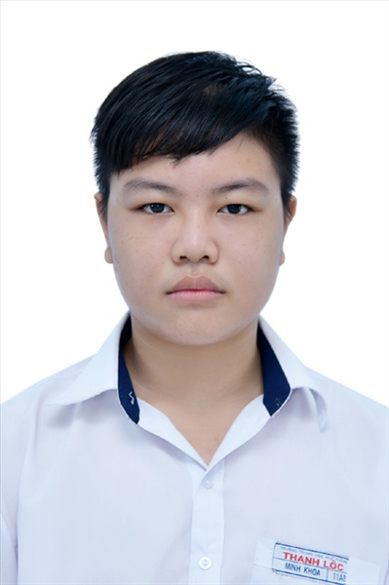
Ngày sinh: 03/11/2003 |  |  |  | Dân tộc: Kinh |  | Giới tính: Nam
Nơi sinh: THÀNH PHỐ HỒ CHÍ MINH |  |  |  | Số CMND/CCCD: 075203000895
Hộ khẩu TT: Huyện Hóc Môn, Tp. Hồ Chí Minh
Học sinh trường: THPT Thạnh Lộc |  |  |  |  |  | Lớp: 12A8
Là học sinh học theo chương trình: THPT  X |  |  |  |  |  | GDTX
Có đăng ký sử dụng kết quả để xét tuyển sinh:
X
Đối tượng: |  | Khu vực: 3 |  |  |  | Diện XTN: 1 |  |  | Điểm cộng: 1.50
Địa chỉ điểm thi: THCS Nguyễn Chí Thanh Q12 - 19, HT11, Tổ 37, KP3, Phường Hiệp Thành, Quận 12
Thông tin bài thi/môn thi đã đăng ký:
Bài thi/Môn thi | Ngữ văn |  | Toán | KHTN |  |  | Ngoại ngữ | KHXH
 |  |  |  | Vật lí | Hóa học | Sinh học |  | Lịch sử |  | Địa lí | GDCD
Thí sinh đã đăng ký bài thi/môn thi | X |  | X | X | X | X | N1
Phòng thi | 1001 |  | 1001 | 1001 |  |  | 1001
Ngày thi | 07/07/2021 |  |  | 08/07/2021 |  |  | 08/07/2021
Giờ phát đề | 07h30 |  | 14h20 | 07h30 | 08h30 | 09h30 | 14h20
Giờ bắt đầu làm bài thi | 07h35 |  | 14h30 | 07h35 | 08h35 | 09h35 | 14h30

(*) Thí sinh đăng ký dự thi bài thi/môn thi nào sẽ được đánh dấu (X) tại cột tương ứng bài thi/môn thi đó; nếu thí sinh đăng ký cả bài thi tổ hợp nào thì tất cả các môn thi thành phần của bài thi tổ hợp đó sẽ được đánh dấu (X). Riêng đối với thí sinh GDTX học lớp 12 trong năm tổ chức thi nếu chọn bài thi KHXH thì đánh dấu 2 môn Lịch sử và Địa lí hoặc đánh dấu cả môn GDCD nếu thí sinh chọn thi thêm môn GDCD để xét tuyển sinh ĐH, CĐ. Thí sinh có đăng ký dự thi môn ngoại ngữ sẽ ký hiệu như sau: N1-Tiếng Anh; N2-Tiếng Nga; N3-Tiếng Pháp;N4-Tiếng Trung Quốc; N5-Tiếng Đức; N6-Tiếng Nhật; N7-Tiếng Hàn.

Thí sinh đến tập trung làm thủ tục dự thi vào:
- Thời gian: 14 giờ 00 ngày 06 tháng 07 năm 2021
- Tại Phòng thi: 1001 - 1001 - của Điểm thi.
Ngày 11 tháng 06 năm 2021
THỦ TRƯỞNG ĐƠN VỊ
(Ký tên và đóng dấu)

02 - HỘI ĐỒNG THI SỞ GD&ĐT TP. HỒ CHÍ MINH  THPT THẠNH LỘC | CỘNG HÒA XÃ HỘI CHỦ NGHĨA VIỆT NAM  Độc lập – Tự do – Hạnh phúc
GIẤY BÁO DỰ THI
Kỳ thi tốt nghiệp THPT năm 2021

Họ tên thí sinh: NGUYỄN ANH KIÊN |  |  |  |  |  | Số báo danh: 02023189 |  |  | 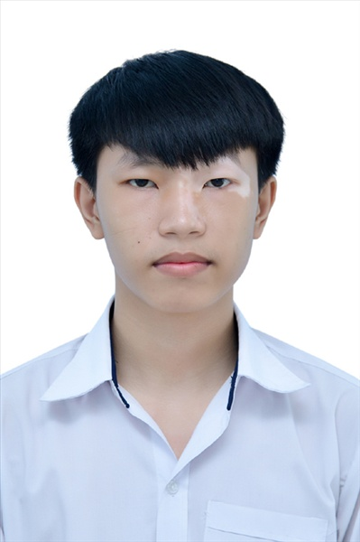
Ngày sinh: 06/06/2003 |  |  |  | Dân tộc: Kinh |  | Giới tính: Nam
Nơi sinh: THÀNH PHỐ HỒ CHÍ MINH |  |  |  | Số CMND/CCCD: 079203023312
Hộ khẩu TT: Quận Tân Phú, Tp. Hồ Chí Minh
Học sinh trường: THPT Thạnh Lộc |  |  |  |  |  | Lớp: 12A8
Là học sinh học theo chương trình: THPT  X |  |  |  |  |  | GDTX
Có đăng ký sử dụng kết quả để xét tuyển sinh:
X
Đối tượng: |  | Khu vực: 3 |  |  |  | Diện XTN: 1 |  |  | Điểm cộng: 2
Địa chỉ điểm thi: THCS Nguyễn Chí Thanh Q12 - 19, HT11, Tổ 37, KP3, Phường Hiệp Thành, Quận 12
Thông tin bài thi/môn thi đã đăng ký:
Bài thi/Môn thi | Ngữ văn |  | Toán | KHTN |  |  | Ngoại ngữ | KHXH
 |  |  |  | Vật lí | Hóa học | Sinh học |  | Lịch sử |  | Địa lí | GDCD
Thí sinh đã đăng ký bài thi/môn thi | X |  | X | X | X | X | N1
Phòng thi | 1001 |  | 1001 | 1001 |  |  | 1001
Ngày thi | 07/07/2021 |  |  | 08/07/2021 |  |  | 08/07/2021
Giờ phát đề | 07h30 |  | 14h20 | 07h30 | 08h30 | 09h30 | 14h20
Giờ bắt đầu làm bài thi | 07h35 |  | 14h30 | 07h35 | 08h35 | 09h35 | 14h30

(*) Thí sinh đăng ký dự thi bài thi/môn thi nào sẽ được đánh dấu (X) tại cột tương ứng bài thi/môn thi đó; nếu thí sinh đăng ký cả bài thi tổ hợp nào thì tất cả các môn thi thành phần của bài thi tổ hợp đó sẽ được đánh dấu (X). Riêng đối với thí sinh GDTX học lớp 12 trong năm tổ chức thi nếu chọn bài thi KHXH thì đánh dấu 2 môn Lịch sử và Địa lí hoặc đánh dấu cả môn GDCD nếu thí sinh chọn thi thêm môn GDCD để xét tuyển sinh ĐH, CĐ. Thí sinh có đăng ký dự thi môn ngoại ngữ sẽ ký hiệu như sau: N1-Tiếng Anh; N2-Tiếng Nga; N3-Tiếng Pháp;N4-Tiếng Trung Quốc; N5-Tiếng Đức; N6-Tiếng Nhật; N7-Tiếng Hàn.

Thí sinh đến tập trung làm thủ tục dự thi vào:
- Thời gian: 14 giờ 00 ngày 06 tháng 07 năm 2021
- Tại Phòng thi: 1001 - 1001 - của Điểm thi.
Ngày 11 tháng 06 năm 2021
THỦ TRƯỞNG ĐƠN VỊ
(Ký tên và đóng dấu)

02 - HỘI ĐỒNG THI SỞ GD&ĐT TP. HỒ CHÍ MINH  THPT THẠNH LỘC | CỘNG HÒA XÃ HỘI CHỦ NGHĨA VIỆT NAM  Độc lập – Tự do – Hạnh phúc
GIẤY BÁO DỰ THI
Kỳ thi tốt nghiệp THPT năm 2021

Họ tên thí sinh: LƯƠNG THIẾU LÂM |  |  |  |  |  | Số báo danh: 02023207 |  |  | 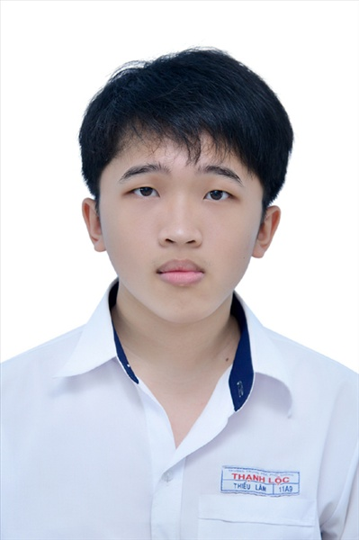
Ngày sinh: 26/01/2003 |  |  |  | Dân tộc: Hoa |  | Giới tính: Nam
Nơi sinh: THÀNH PHỐ HỒ CHÍ MINH |  |  |  | Số CMND/CCCD: 079203028933
Hộ khẩu TT: Quận 12, Tp. Hồ Chí Minh
Học sinh trường: THPT Thạnh Lộc |  |  |  |  |  | Lớp: 12A8
Là học sinh học theo chương trình: THPT  X |  |  |  |  |  | GDTX
Có đăng ký sử dụng kết quả để xét tuyển sinh:
X
Đối tượng: 06 |  | Khu vực: 3 |  |  |  | Diện XTN: 2 |  |  | Điểm cộng: 1.50
Địa chỉ điểm thi: THCS Nguyễn Chí Thanh Q12 - 19, HT11, Tổ 37, KP3, Phường Hiệp Thành, Quận 12
Thông tin bài thi/môn thi đã đăng ký:
Bài thi/Môn thi | Ngữ văn |  | Toán | KHTN |  |  | Ngoại ngữ | KHXH
 |  |  |  | Vật lí | Hóa học | Sinh học |  | Lịch sử |  | Địa lí | GDCD
Thí sinh đã đăng ký bài thi/môn thi | X |  | X | X | X | X | N1
Phòng thi | 1002 |  | 1002 | 1002 |  |  | 1002
Ngày thi | 07/07/2021 |  |  | 08/07/2021 |  |  | 08/07/2021
Giờ phát đề | 07h30 |  | 14h20 | 07h30 | 08h30 | 09h30 | 14h20
Giờ bắt đầu làm bài thi | 07h35 |  | 14h30 | 07h35 | 08h35 | 09h35 | 14h30

(*) Thí sinh đăng ký dự thi bài thi/môn thi nào sẽ được đánh dấu (X) tại cột tương ứng bài thi/môn thi đó; nếu thí sinh đăng ký cả bài thi tổ hợp nào thì tất cả các môn thi thành phần của bài thi tổ hợp đó sẽ được đánh dấu (X). Riêng đối với thí sinh GDTX học lớp 12 trong năm tổ chức thi nếu chọn bài thi KHXH thì đánh dấu 2 môn Lịch sử và Địa lí hoặc đánh dấu cả môn GDCD nếu thí sinh chọn thi thêm môn GDCD để xét tuyển sinh ĐH, CĐ. Thí sinh có đăng ký dự thi môn ngoại ngữ sẽ ký hiệu như sau: N1-Tiếng Anh; N2-Tiếng Nga; N3-Tiếng Pháp;N4-Tiếng Trung Quốc; N5-Tiếng Đức; N6-Tiếng Nhật; N7-Tiếng Hàn.

Thí sinh đến tập trung làm thủ tục dự thi vào:
- Thời gian: 14 giờ 00 ngày 06 tháng 07 năm 2021
- Tại Phòng thi: 1002 - 1002 - của Điểm thi.
Ngày 11 tháng 06 năm 2021
THỦ TRƯỞNG ĐƠN VỊ
(Ký tên và đóng dấu)

02 - HỘI ĐỒNG THI SỞ GD&ĐT TP. HỒ CHÍ MINH  THPT THẠNH LỘC | CỘNG HÒA XÃ HỘI CHỦ NGHĨA VIỆT NAM  Độc lập – Tự do – Hạnh phúc
GIẤY BÁO DỰ THI
Kỳ thi tốt nghiệp THPT năm 2021

Họ tên thí sinh: VŨ NGỌC LONG |  |  |  |  |  | Số báo danh: 02023271 |  |  | 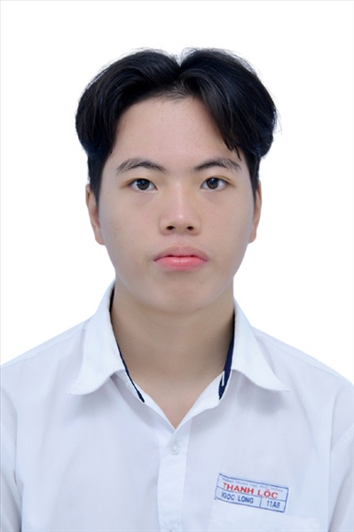
Ngày sinh: 24/07/2003 |  |  |  | Dân tộc: Kinh |  | Giới tính: Nam
Nơi sinh: THÀNH PHỐ HỒ CHÍ MINH |  |  |  | Số CMND/CCCD: 079203003805
Hộ khẩu TT: Quận 12, Tp. Hồ Chí Minh
Học sinh trường: THPT Thạnh Lộc |  |  |  |  |  | Lớp: 12A8
Là học sinh học theo chương trình: THPT  X |  |  |  |  |  | GDTX
Có đăng ký sử dụng kết quả để xét tuyển sinh:
X
Đối tượng: |  | Khu vực: 3 |  |  |  | Diện XTN: 1 |  |  | Điểm cộng: 1.50
Địa chỉ điểm thi: THCS Nguyễn Chí Thanh Q12 - 19, HT11, Tổ 37, KP3, Phường Hiệp Thành, Quận 12
Thông tin bài thi/môn thi đã đăng ký:
Bài thi/Môn thi | Ngữ văn |  | Toán | KHTN |  |  | Ngoại ngữ | KHXH
 |  |  |  | Vật lí | Hóa học | Sinh học |  | Lịch sử |  | Địa lí | GDCD
Thí sinh đã đăng ký bài thi/môn thi | X |  | X | X | X | X | N1
Phòng thi | 1005 |  | 1005 | 1004 |  |  | 1005
Ngày thi | 07/07/2021 |  |  | 08/07/2021 |  |  | 08/07/2021
Giờ phát đề | 07h30 |  | 14h20 | 07h30 | 08h30 | 09h30 | 14h20
Giờ bắt đầu làm bài thi | 07h35 |  | 14h30 | 07h35 | 08h35 | 09h35 | 14h30

(*) Thí sinh đăng ký dự thi bài thi/môn thi nào sẽ được đánh dấu (X) tại cột tương ứng bài thi/môn thi đó; nếu thí sinh đăng ký cả bài thi tổ hợp nào thì tất cả các môn thi thành phần của bài thi tổ hợp đó sẽ được đánh dấu (X). Riêng đối với thí sinh GDTX học lớp 12 trong năm tổ chức thi nếu chọn bài thi KHXH thì đánh dấu 2 môn Lịch sử và Địa lí hoặc đánh dấu cả môn GDCD nếu thí sinh chọn thi thêm môn GDCD để xét tuyển sinh ĐH, CĐ. Thí sinh có đăng ký dự thi môn ngoại ngữ sẽ ký hiệu như sau: N1-Tiếng Anh; N2-Tiếng Nga; N3-Tiếng Pháp;N4-Tiếng Trung Quốc; N5-Tiếng Đức; N6-Tiếng Nhật; N7-Tiếng Hàn.

Thí sinh đến tập trung làm thủ tục dự thi vào:
- Thời gian: 14 giờ 00 ngày 06 tháng 07 năm 2021
- Tại Phòng thi: 1005 - 1005 - của Điểm thi.
Ngày 11 tháng 06 năm 2021
THỦ TRƯỞNG ĐƠN VỊ
(Ký tên và đóng dấu)

02 - HỘI ĐỒNG THI SỞ GD&ĐT TP. HỒ CHÍ MINH  THPT THẠNH LỘC | CỘNG HÒA XÃ HỘI CHỦ NGHĨA VIỆT NAM  Độc lập – Tự do – Hạnh phúc
GIẤY BÁO DỰ THI
Kỳ thi tốt nghiệp THPT năm 2021

Họ tên thí sinh: NGUYỄN THỊ HOÀNG MAI |  |  |  |  |  | Số báo danh: 02023288 |  |  | 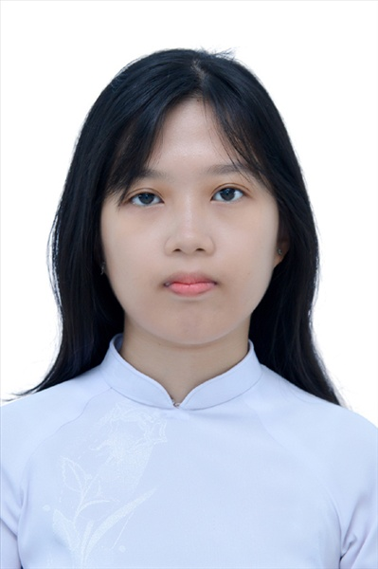
Ngày sinh: 18/05/2003 |  |  |  | Dân tộc: Kinh |  | Giới tính: Nữ
Nơi sinh: THÀNH PHỐ HỒ CHÍ MINH |  |  |  | Số CMND/CCCD: 079303000808
Hộ khẩu TT: Quận 12, Tp. Hồ Chí Minh
Học sinh trường: THPT Thạnh Lộc |  |  |  |  |  | Lớp: 12A8
Là học sinh học theo chương trình: THPT  X |  |  |  |  |  | GDTX
Có đăng ký sử dụng kết quả để xét tuyển sinh:
X
Đối tượng: |  | Khu vực: 3 |  |  |  | Diện XTN: 1 |  |  | Điểm cộng: 1.50
Địa chỉ điểm thi: THCS Nguyễn Chí Thanh Q12 - 19, HT11, Tổ 37, KP3, Phường Hiệp Thành, Quận 12
Thông tin bài thi/môn thi đã đăng ký:
Bài thi/Môn thi | Ngữ văn |  | Toán | KHTN |  |  | Ngoại ngữ | KHXH
 |  |  |  | Vật lí | Hóa học | Sinh học |  | Lịch sử |  | Địa lí | GDCD
Thí sinh đã đăng ký bài thi/môn thi | X |  | X | X | X | X | N1
Phòng thi | 1006 |  | 1006 | 1004 |  |  | 1006
Ngày thi | 07/07/2021 |  |  | 08/07/2021 |  |  | 08/07/2021
Giờ phát đề | 07h30 |  | 14h20 | 07h30 | 08h30 | 09h30 | 14h20
Giờ bắt đầu làm bài thi | 07h35 |  | 14h30 | 07h35 | 08h35 | 09h35 | 14h30

(*) Thí sinh đăng ký dự thi bài thi/môn thi nào sẽ được đánh dấu (X) tại cột tương ứng bài thi/môn thi đó; nếu thí sinh đăng ký cả bài thi tổ hợp nào thì tất cả các môn thi thành phần của bài thi tổ hợp đó sẽ được đánh dấu (X). Riêng đối với thí sinh GDTX học lớp 12 trong năm tổ chức thi nếu chọn bài thi KHXH thì đánh dấu 2 môn Lịch sử và Địa lí hoặc đánh dấu cả môn GDCD nếu thí sinh chọn thi thêm môn GDCD để xét tuyển sinh ĐH, CĐ. Thí sinh có đăng ký dự thi môn ngoại ngữ sẽ ký hiệu như sau: N1-Tiếng Anh; N2-Tiếng Nga; N3-Tiếng Pháp;N4-Tiếng Trung Quốc; N5-Tiếng Đức; N6-Tiếng Nhật; N7-Tiếng Hàn.

Thí sinh đến tập trung làm thủ tục dự thi vào:
- Thời gian: 14 giờ 00 ngày 06 tháng 07 năm 2021
- Tại Phòng thi: 1006 - 1006 - của Điểm thi.
Ngày 11 tháng 06 năm 2021
THỦ TRƯỞNG ĐƠN VỊ
(Ký tên và đóng dấu)

02 - HỘI ĐỒNG THI SỞ GD&ĐT TP. HỒ CHÍ MINH  THPT THẠNH LỘC | CỘNG HÒA XÃ HỘI CHỦ NGHĨA VIỆT NAM  Độc lập – Tự do – Hạnh phúc
GIẤY BÁO DỰ THI
Kỳ thi tốt nghiệp THPT năm 2021

Họ tên thí sinh: NGUYỄN PHƯƠNG NAM |  |  |  |  |  | Số báo danh: 02023335
Ngày sinh: 29/08/2003 |  |  |  | Dân tộc: Kinh |  | Giới tính: Nam
Nơi sinh: THÀNH PHỐ HỒ CHÍ MINH |  |  |  | Số CMND/CCCD: 001203009528
Hộ khẩu TT: Quận Gò Vấp, Tp. Hồ Chí Minh
Học sinh trường: THPT Thạnh Lộc |  |  |  |  |  | Lớp: 12A8
Là học sinh học theo chương trình: THPT  X |  |  |  |  |  | GDTX
Có đăng ký sử dụng kết quả để xét tuyển sinh:
X
Đối tượng: |  | Khu vực: 3 |  |  |  | Diện XTN: 1 |  |  | Điểm cộng: 1.50
Địa chỉ điểm thi: THCS Nguyễn Chí Thanh Q12 - 19, HT11, Tổ 37, KP3, Phường Hiệp Thành, Quận 12
Thông tin bài thi/môn thi đã đăng ký:
Bài thi/Môn thi | Ngữ văn |  | Toán | KHTN |  |  | Ngoại ngữ | KHXH
 |  |  |  | Vật lí | Hóa học | Sinh học |  | Lịch sử |  | Địa lí | GDCD
Thí sinh đã đăng ký bài thi/môn thi | X |  | X | X | X | X | N1
Phòng thi | 1008 |  | 1008 | 1005 |  |  | 1008
Ngày thi | 07/07/2021 |  |  | 08/07/2021 |  |  | 08/07/2021
Giờ phát đề | 07h30 |  | 14h20 | 07h30 | 08h30 | 09h30 | 14h20
Giờ bắt đầu làm bài thi | 07h35 |  | 14h30 | 07h35 | 08h35 | 09h35 | 14h30

(*) Thí sinh đăng ký dự thi bài thi/môn thi nào sẽ được đánh dấu (X) tại cột tương ứng bài thi/môn thi đó; nếu thí sinh đăng ký cả bài thi tổ hợp nào thì tất cả các môn thi thành phần của bài thi tổ hợp đó sẽ được đánh dấu (X). Riêng đối với thí sinh GDTX học lớp 12 trong năm tổ chức thi nếu chọn bài thi KHXH thì đánh dấu 2 môn Lịch sử và Địa lí hoặc đánh dấu cả môn GDCD nếu thí sinh chọn thi thêm môn GDCD để xét tuyển sinh ĐH, CĐ. Thí sinh có đăng ký dự thi môn ngoại ngữ sẽ ký hiệu như sau: N1-Tiếng Anh; N2-Tiếng Nga; N3-Tiếng Pháp;N4-Tiếng Trung Quốc; N5-Tiếng Đức; N6-Tiếng Nhật; N7-Tiếng Hàn.

Thí sinh đến tập trung làm thủ tục dự thi vào:
- Thời gian: 14 giờ 00 ngày 06 tháng 07 năm 2021
- Tại Phòng thi: 1008 - 1008 - của Điểm thi.
Ngày 11 tháng 06 năm 2021
THỦ TRƯỞNG ĐƠN VỊ
(Ký tên và đóng dấu)

02 - HỘI ĐỒNG THI SỞ GD&ĐT TP. HỒ CHÍ MINH  THPT THẠNH LỘC | CỘNG HÒA XÃ HỘI CHỦ NGHĨA VIỆT NAM  Độc lập – Tự do – Hạnh phúc
GIẤY BÁO DỰ THI
Kỳ thi tốt nghiệp THPT năm 2021

Họ tên thí sinh: NGUYỄN ÁNH NGỌC |  |  |  |  |  | Số báo danh: 02023403
Ngày sinh: 30/10/2003 |  |  |  | Dân tộc: Kinh |  | Giới tính: Nữ
Nơi sinh: THÀNH PHỐ HỒ CHÍ MINH |  |  |  | Số CMND/CCCD: 079303036270
Hộ khẩu TT: Quận 12, Tp. Hồ Chí Minh
Học sinh trường: THPT Thạnh Lộc |  |  |  |  |  | Lớp: 12A8
Là học sinh học theo chương trình: THPT  X |  |  |  |  |  | GDTX
Có đăng ký sử dụng kết quả để xét tuyển sinh:
X
Đối tượng: |  | Khu vực: 3 |  |  |  | Diện XTN: 1 |  |  | Điểm cộng: 2
Địa chỉ điểm thi: THCS Nguyễn Chí Thanh Q12 - 19, HT11, Tổ 37, KP3, Phường Hiệp Thành, Quận 12
Thông tin bài thi/môn thi đã đăng ký:
Bài thi/Môn thi | Ngữ văn |  | Toán | KHTN |  |  | Ngoại ngữ | KHXH
 |  |  |  | Vật lí | Hóa học | Sinh học |  | Lịch sử |  | Địa lí | GDCD
Thí sinh đã đăng ký bài thi/môn thi | X |  | X |  |  |  | N1 | X |  | X | X
Phòng thi | 1010 |  | 1010 |  |  |  | 1010 | 1021
Ngày thi | 07/07/2021 |  |  |  |  |  | 08/07/2021 | 08/07/2021
Giờ phát đề | 07h30 |  | 14h20 |  |  |  | 14h20 | 07h30 |  | 08h30 | 09h30
Giờ bắt đầu làm bài thi | 07h35 |  | 14h30 |  |  |  | 14h30 | 07h35 |  | 08h35 | 09h35

(*) Thí sinh đăng ký dự thi bài thi/môn thi nào sẽ được đánh dấu (X) tại cột tương ứng bài thi/môn thi đó; nếu thí sinh đăng ký cả bài thi tổ hợp nào thì tất cả các môn thi thành phần của bài thi tổ hợp đó sẽ được đánh dấu (X). Riêng đối với thí sinh GDTX học lớp 12 trong năm tổ chức thi nếu chọn bài thi KHXH thì đánh dấu 2 môn Lịch sử và Địa lí hoặc đánh dấu cả môn GDCD nếu thí sinh chọn thi thêm môn GDCD để xét tuyển sinh ĐH, CĐ. Thí sinh có đăng ký dự thi môn ngoại ngữ sẽ ký hiệu như sau: N1-Tiếng Anh; N2-Tiếng Nga; N3-Tiếng Pháp;N4-Tiếng Trung Quốc; N5-Tiếng Đức; N6-Tiếng Nhật; N7-Tiếng Hàn.

Thí sinh đến tập trung làm thủ tục dự thi vào:
- Thời gian: 14 giờ 00 ngày 06 tháng 07 năm 2021
- Tại Phòng thi: 1010 - 1010 - của Điểm thi.
Ngày 11 tháng 06 năm 2021
THỦ TRƯỞNG ĐƠN VỊ
(Ký tên và đóng dấu)

02 - HỘI ĐỒNG THI SỞ GD&ĐT TP. HỒ CHÍ MINH  THPT THẠNH LỘC | CỘNG HÒA XÃ HỘI CHỦ NGHĨA VIỆT NAM  Độc lập – Tự do – Hạnh phúc
GIẤY BÁO DỰ THI
Kỳ thi tốt nghiệp THPT năm 2021

Họ tên thí sinh: NGÔ NGUYỄN TRUNG NGUYÊN |  |  |  |  |  | Số báo danh: 02023420 |  |  | 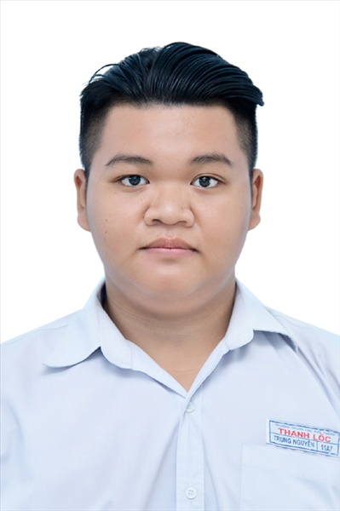
Ngày sinh: 20/08/2003 |  |  |  | Dân tộc: Kinh |  | Giới tính: Nam
Nơi sinh: THÀNH PHỐ HỒ CHÍ MINH |  |  |  | Số CMND/CCCD: 079203023565
Hộ khẩu TT: Quận 12, Tp. Hồ Chí Minh
Học sinh trường: THPT Thạnh Lộc |  |  |  |  |  | Lớp: 12A8
Là học sinh học theo chương trình: THPT  X |  |  |  |  |  | GDTX
Có đăng ký sử dụng kết quả để xét tuyển sinh:
X
Đối tượng: |  | Khu vực: 3 |  |  |  | Diện XTN: 1 |  |  | Điểm cộng: 2
Địa chỉ điểm thi: THCS Nguyễn Chí Thanh Q12 - 19, HT11, Tổ 37, KP3, Phường Hiệp Thành, Quận 12
Thông tin bài thi/môn thi đã đăng ký:
Bài thi/Môn thi | Ngữ văn |  | Toán | KHTN |  |  | Ngoại ngữ | KHXH
 |  |  |  | Vật lí | Hóa học | Sinh học |  | Lịch sử |  | Địa lí | GDCD
Thí sinh đã đăng ký bài thi/môn thi | X |  | X | X | X | X | N1
Phòng thi | 1011 |  | 1011 | 1008 |  |  | 1011
Ngày thi | 07/07/2021 |  |  | 08/07/2021 |  |  | 08/07/2021
Giờ phát đề | 07h30 |  | 14h20 | 07h30 | 08h30 | 09h30 | 14h20
Giờ bắt đầu làm bài thi | 07h35 |  | 14h30 | 07h35 | 08h35 | 09h35 | 14h30

(*) Thí sinh đăng ký dự thi bài thi/môn thi nào sẽ được đánh dấu (X) tại cột tương ứng bài thi/môn thi đó; nếu thí sinh đăng ký cả bài thi tổ hợp nào thì tất cả các môn thi thành phần của bài thi tổ hợp đó sẽ được đánh dấu (X). Riêng đối với thí sinh GDTX học lớp 12 trong năm tổ chức thi nếu chọn bài thi KHXH thì đánh dấu 2 môn Lịch sử và Địa lí hoặc đánh dấu cả môn GDCD nếu thí sinh chọn thi thêm môn GDCD để xét tuyển sinh ĐH, CĐ. Thí sinh có đăng ký dự thi môn ngoại ngữ sẽ ký hiệu như sau: N1-Tiếng Anh; N2-Tiếng Nga; N3-Tiếng Pháp;N4-Tiếng Trung Quốc; N5-Tiếng Đức; N6-Tiếng Nhật; N7-Tiếng Hàn.

Thí sinh đến tập trung làm thủ tục dự thi vào:
- Thời gian: 14 giờ 00 ngày 06 tháng 07 năm 2021
- Tại Phòng thi: 1011 - 1011 - của Điểm thi.
Ngày 11 tháng 06 năm 2021
THỦ TRƯỞNG ĐƠN VỊ
(Ký tên và đóng dấu)

02 - HỘI ĐỒNG THI SỞ GD&ĐT TP. HỒ CHÍ MINH  THPT THẠNH LỘC | CỘNG HÒA XÃ HỘI CHỦ NGHĨA VIỆT NAM  Độc lập – Tự do – Hạnh phúc
GIẤY BÁO DỰ THI
Kỳ thi tốt nghiệp THPT năm 2021

Họ tên thí sinh: NGUYỄN THỊ YẾN NHI |  |  |  |  |  | Số báo danh: 02023464 |  |  | 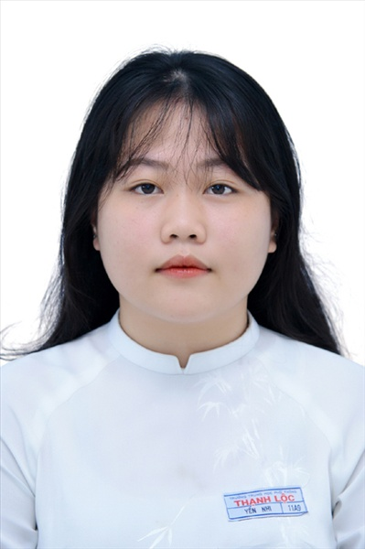
Ngày sinh: 21/11/2003 |  |  |  | Dân tộc: Kinh |  | Giới tính: Nữ
Nơi sinh: ĐỒNG NAI |  |  |  | Số CMND/CCCD: 075303000497
Hộ khẩu TT: Quận Gò Vấp, Tp. Hồ Chí Minh
Học sinh trường: THPT Thạnh Lộc |  |  |  |  |  | Lớp: 12A8
Là học sinh học theo chương trình: THPT  X |  |  |  |  |  | GDTX
Có đăng ký sử dụng kết quả để xét tuyển sinh:
X
Đối tượng: |  | Khu vực: 3 |  |  |  | Diện XTN: 1 |  |  | Điểm cộng: 1.50
Địa chỉ điểm thi: THCS Nguyễn Chí Thanh Q12 - 19, HT11, Tổ 37, KP3, Phường Hiệp Thành, Quận 12
Thông tin bài thi/môn thi đã đăng ký:
Bài thi/Môn thi | Ngữ văn |  | Toán | KHTN |  |  | Ngoại ngữ | KHXH
 |  |  |  | Vật lí | Hóa học | Sinh học |  | Lịch sử |  | Địa lí | GDCD
Thí sinh đã đăng ký bài thi/môn thi | X |  | X | X | X | X | N1
Phòng thi | 1013 |  | 1013 | 1009 |  |  | 1013
Ngày thi | 07/07/2021 |  |  | 08/07/2021 |  |  | 08/07/2021
Giờ phát đề | 07h30 |  | 14h20 | 07h30 | 08h30 | 09h30 | 14h20
Giờ bắt đầu làm bài thi | 07h35 |  | 14h30 | 07h35 | 08h35 | 09h35 | 14h30

(*) Thí sinh đăng ký dự thi bài thi/môn thi nào sẽ được đánh dấu (X) tại cột tương ứng bài thi/môn thi đó; nếu thí sinh đăng ký cả bài thi tổ hợp nào thì tất cả các môn thi thành phần của bài thi tổ hợp đó sẽ được đánh dấu (X). Riêng đối với thí sinh GDTX học lớp 12 trong năm tổ chức thi nếu chọn bài thi KHXH thì đánh dấu 2 môn Lịch sử và Địa lí hoặc đánh dấu cả môn GDCD nếu thí sinh chọn thi thêm môn GDCD để xét tuyển sinh ĐH, CĐ. Thí sinh có đăng ký dự thi môn ngoại ngữ sẽ ký hiệu như sau: N1-Tiếng Anh; N2-Tiếng Nga; N3-Tiếng Pháp;N4-Tiếng Trung Quốc; N5-Tiếng Đức; N6-Tiếng Nhật; N7-Tiếng Hàn.

Thí sinh đến tập trung làm thủ tục dự thi vào:
- Thời gian: 14 giờ 00 ngày 06 tháng 07 năm 2021
- Tại Phòng thi: 1013 - 1013 - của Điểm thi.
Ngày 11 tháng 06 năm 2021
THỦ TRƯỞNG ĐƠN VỊ
(Ký tên và đóng dấu)

02 - HỘI ĐỒNG THI SỞ GD&ĐT TP. HỒ CHÍ MINH  THPT THẠNH LỘC | CỘNG HÒA XÃ HỘI CHỦ NGHĨA VIỆT NAM  Độc lập – Tự do – Hạnh phúc
GIẤY BÁO DỰ THI
Kỳ thi tốt nghiệp THPT năm 2021

Họ tên thí sinh: NGUYỄN MINH NHỰT |  |  |  |  |  | Số báo danh: 02022856 |  |  | 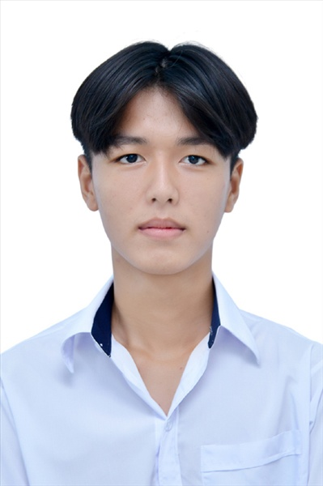
Ngày sinh: 28/06/2003 |  |  |  | Dân tộc: Kinh |  | Giới tính: Nam
Nơi sinh: VĨNH LONG |  |  |  | Số CMND/CCCD: 086203000126
Hộ khẩu TT: Quận 12, Tp. Hồ Chí Minh
Học sinh trường: THPT Thạnh Lộc |  |  |  |  |  | Lớp: 12A8
Là học sinh học theo chương trình: THPT  X |  |  |  |  |  | GDTX
Có đăng ký sử dụng kết quả để xét tuyển sinh:
X
Đối tượng: |  | Khu vực: 3 |  |  |  | Diện XTN: 1 |  |  | Điểm cộng: 1.50
Địa chỉ điểm thi: THPT Thạnh Lộc - 116 đường Nguyễn Thị Sáu, khu phố 1, phường Thạnh Lộc, Quận 12, TP Hồ Chí Minh
Thông tin bài thi/môn thi đã đăng ký:
Bài thi/Môn thi | Ngữ văn |  | Toán | KHTN |  |  | Ngoại ngữ | KHXH
 |  |  |  | Vật lí | Hóa học | Sinh học |  | Lịch sử |  | Địa lí | GDCD
Thí sinh đã đăng ký bài thi/môn thi | X |  | X | X | X | X | N1
Phòng thi | 0988 |  | 0988 | 0984 |  |  | 0988
Ngày thi | 07/07/2021 |  |  | 08/07/2021 |  |  | 08/07/2021
Giờ phát đề | 07h30 |  | 14h20 | 07h30 | 08h30 | 09h30 | 14h20
Giờ bắt đầu làm bài thi | 07h35 |  | 14h30 | 07h35 | 08h35 | 09h35 | 14h30

(*) Thí sinh đăng ký dự thi bài thi/môn thi nào sẽ được đánh dấu (X) tại cột tương ứng bài thi/môn thi đó; nếu thí sinh đăng ký cả bài thi tổ hợp nào thì tất cả các môn thi thành phần của bài thi tổ hợp đó sẽ được đánh dấu (X). Riêng đối với thí sinh GDTX học lớp 12 trong năm tổ chức thi nếu chọn bài thi KHXH thì đánh dấu 2 môn Lịch sử và Địa lí hoặc đánh dấu cả môn GDCD nếu thí sinh chọn thi thêm môn GDCD để xét tuyển sinh ĐH, CĐ. Thí sinh có đăng ký dự thi môn ngoại ngữ sẽ ký hiệu như sau: N1-Tiếng Anh; N2-Tiếng Nga; N3-Tiếng Pháp;N4-Tiếng Trung Quốc; N5-Tiếng Đức; N6-Tiếng Nhật; N7-Tiếng Hàn.

Thí sinh đến tập trung làm thủ tục dự thi vào:
- Thời gian: 14 giờ 00 ngày 06 tháng 07 năm 2021
- Tại Phòng thi: 0988 - 0988 - của Điểm thi.
Ngày 11 tháng 06 năm 2021
THỦ TRƯỞNG ĐƠN VỊ
(Ký tên và đóng dấu)

02 - HỘI ĐỒNG THI SỞ GD&ĐT TP. HỒ CHÍ MINH  THPT THẠNH LỘC | CỘNG HÒA XÃ HỘI CHỦ NGHĨA VIỆT NAM  Độc lập – Tự do – Hạnh phúc
GIẤY BÁO DỰ THI
Kỳ thi tốt nghiệp THPT năm 2021

Họ tên thí sinh: PHAN HOÀNG PHÚC |  |  |  |  |  | Số báo danh: 02023524 |  |  | 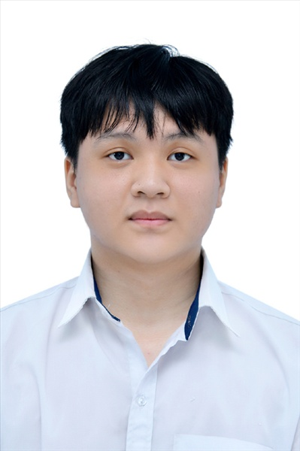
Ngày sinh: 06/07/2003 |  |  |  | Dân tộc: Kinh |  | Giới tính: Nam
Nơi sinh: THÀNH PHỐ HỒ CHÍ MINH |  |  |  | Số CMND/CCCD: 079203013955
Hộ khẩu TT: Quận Gò Vấp, Tp. Hồ Chí Minh
Học sinh trường: THPT Thạnh Lộc |  |  |  |  |  | Lớp: 12A8
Là học sinh học theo chương trình: THPT  X |  |  |  |  |  | GDTX
Có đăng ký sử dụng kết quả để xét tuyển sinh:
X
Đối tượng: |  | Khu vực: 3 |  |  |  | Diện XTN: 1 |  |  | Điểm cộng: 1.50
Địa chỉ điểm thi: THCS Nguyễn Chí Thanh Q12 - 19, HT11, Tổ 37, KP3, Phường Hiệp Thành, Quận 12
Thông tin bài thi/môn thi đã đăng ký:
Bài thi/Môn thi | Ngữ văn |  | Toán | KHTN |  |  | Ngoại ngữ | KHXH
 |  |  |  | Vật lí | Hóa học | Sinh học |  | Lịch sử |  | Địa lí | GDCD
Thí sinh đã đăng ký bài thi/môn thi | X |  | X | X | X | X | N1
Phòng thi | 1015 |  | 1015 | 1011 |  |  | 1015
Ngày thi | 07/07/2021 |  |  | 08/07/2021 |  |  | 08/07/2021
Giờ phát đề | 07h30 |  | 14h20 | 07h30 | 08h30 | 09h30 | 14h20
Giờ bắt đầu làm bài thi | 07h35 |  | 14h30 | 07h35 | 08h35 | 09h35 | 14h30

(*) Thí sinh đăng ký dự thi bài thi/môn thi nào sẽ được đánh dấu (X) tại cột tương ứng bài thi/môn thi đó; nếu thí sinh đăng ký cả bài thi tổ hợp nào thì tất cả các môn thi thành phần của bài thi tổ hợp đó sẽ được đánh dấu (X). Riêng đối với thí sinh GDTX học lớp 12 trong năm tổ chức thi nếu chọn bài thi KHXH thì đánh dấu 2 môn Lịch sử và Địa lí hoặc đánh dấu cả môn GDCD nếu thí sinh chọn thi thêm môn GDCD để xét tuyển sinh ĐH, CĐ. Thí sinh có đăng ký dự thi môn ngoại ngữ sẽ ký hiệu như sau: N1-Tiếng Anh; N2-Tiếng Nga; N3-Tiếng Pháp;N4-Tiếng Trung Quốc; N5-Tiếng Đức; N6-Tiếng Nhật; N7-Tiếng Hàn.

Thí sinh đến tập trung làm thủ tục dự thi vào:
- Thời gian: 14 giờ 00 ngày 06 tháng 07 năm 2021
- Tại Phòng thi: 1015 - 1015 - của Điểm thi.
Ngày 11 tháng 06 năm 2021
THỦ TRƯỞNG ĐƠN VỊ
(Ký tên và đóng dấu)

02 - HỘI ĐỒNG THI SỞ GD&ĐT TP. HỒ CHÍ MINH  THPT THẠNH LỘC | CỘNG HÒA XÃ HỘI CHỦ NGHĨA VIỆT NAM  Độc lập – Tự do – Hạnh phúc
GIẤY BÁO DỰ THI
Kỳ thi tốt nghiệp THPT năm 2021

Họ tên thí sinh: TRẦN XUÂN QUỲNH |  |  |  |  |  | Số báo danh: 02023589 |  |  | 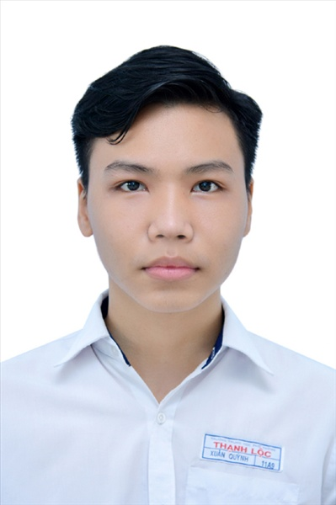
Ngày sinh: 29/09/2003 |  |  |  | Dân tộc: Kinh |  | Giới tính: Nam
Nơi sinh: THÀNH PHỐ HỒ CHÍ MINH |  |  |  | Số CMND/CCCD: 036203000277
Hộ khẩu TT: Quận 12, Tp. Hồ Chí Minh
Học sinh trường: THPT Thạnh Lộc |  |  |  |  |  | Lớp: 12A8
Là học sinh học theo chương trình: THPT  X |  |  |  |  |  | GDTX
Có đăng ký sử dụng kết quả để xét tuyển sinh:
X
Đối tượng: |  | Khu vực: 3 |  |  |  | Diện XTN: 1 |  |  | Điểm cộng: 1.50
Địa chỉ điểm thi: THCS Nguyễn Chí Thanh Q12 - 19, HT11, Tổ 37, KP3, Phường Hiệp Thành, Quận 12
Thông tin bài thi/môn thi đã đăng ký:
Bài thi/Môn thi | Ngữ văn |  | Toán | KHTN |  |  | Ngoại ngữ | KHXH
 |  |  |  | Vật lí | Hóa học | Sinh học |  | Lịch sử |  | Địa lí | GDCD
Thí sinh đã đăng ký bài thi/môn thi | X |  | X | X | X | X | N1
Phòng thi | 1018 |  | 1018 | 1013 |  |  | 1018
Ngày thi | 07/07/2021 |  |  | 08/07/2021 |  |  | 08/07/2021
Giờ phát đề | 07h30 |  | 14h20 | 07h30 | 08h30 | 09h30 | 14h20
Giờ bắt đầu làm bài thi | 07h35 |  | 14h30 | 07h35 | 08h35 | 09h35 | 14h30

(*) Thí sinh đăng ký dự thi bài thi/môn thi nào sẽ được đánh dấu (X) tại cột tương ứng bài thi/môn thi đó; nếu thí sinh đăng ký cả bài thi tổ hợp nào thì tất cả các môn thi thành phần của bài thi tổ hợp đó sẽ được đánh dấu (X). Riêng đối với thí sinh GDTX học lớp 12 trong năm tổ chức thi nếu chọn bài thi KHXH thì đánh dấu 2 môn Lịch sử và Địa lí hoặc đánh dấu cả môn GDCD nếu thí sinh chọn thi thêm môn GDCD để xét tuyển sinh ĐH, CĐ. Thí sinh có đăng ký dự thi môn ngoại ngữ sẽ ký hiệu như sau: N1-Tiếng Anh; N2-Tiếng Nga; N3-Tiếng Pháp;N4-Tiếng Trung Quốc; N5-Tiếng Đức; N6-Tiếng Nhật; N7-Tiếng Hàn.

Thí sinh đến tập trung làm thủ tục dự thi vào:
- Thời gian: 14 giờ 00 ngày 06 tháng 07 năm 2021
- Tại Phòng thi: 1018 - 1018 - của Điểm thi.
Ngày 11 tháng 06 năm 2021
THỦ TRƯỞNG ĐƠN VỊ
(Ký tên và đóng dấu)

02 - HỘI ĐỒNG THI SỞ GD&ĐT TP. HỒ CHÍ MINH  THPT THẠNH LỘC | CỘNG HÒA XÃ HỘI CHỦ NGHĨA VIỆT NAM  Độc lập – Tự do – Hạnh phúc
GIẤY BÁO DỰ THI
Kỳ thi tốt nghiệp THPT năm 2021

Họ tên thí sinh: NGUYỄN VĂN SƠN |  |  |  |  |  | Số báo danh: 02023597 |  |  | 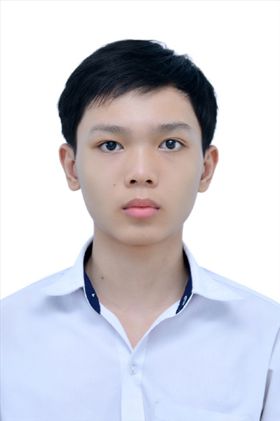
Ngày sinh: 26/02/2003 |  |  |  | Dân tộc: Kinh |  | Giới tính: Nam
Nơi sinh: NINH BÌNH |  |  |  | Số CMND/CCCD: 037203006911
Hộ khẩu TT: Quận 12, Tp. Hồ Chí Minh
Học sinh trường: THPT Thạnh Lộc |  |  |  |  |  | Lớp: 12A8
Là học sinh học theo chương trình: THPT  X |  |  |  |  |  | GDTX
Có đăng ký sử dụng kết quả để xét tuyển sinh:
X
Đối tượng: |  | Khu vực: 3 |  |  |  | Diện XTN: 1 |  |  | Điểm cộng: 1.50
Địa chỉ điểm thi: THCS Nguyễn Chí Thanh Q12 - 19, HT11, Tổ 37, KP3, Phường Hiệp Thành, Quận 12
Thông tin bài thi/môn thi đã đăng ký:
Bài thi/Môn thi | Ngữ văn |  | Toán | KHTN |  |  | Ngoại ngữ | KHXH
 |  |  |  | Vật lí | Hóa học | Sinh học |  | Lịch sử |  | Địa lí | GDCD
Thí sinh đã đăng ký bài thi/môn thi | X |  | X | X | X | X | N1
Phòng thi | 1018 |  | 1018 | 1013 |  |  | 1018
Ngày thi | 07/07/2021 |  |  | 08/07/2021 |  |  | 08/07/2021
Giờ phát đề | 07h30 |  | 14h20 | 07h30 | 08h30 | 09h30 | 14h20
Giờ bắt đầu làm bài thi | 07h35 |  | 14h30 | 07h35 | 08h35 | 09h35 | 14h30

(*) Thí sinh đăng ký dự thi bài thi/môn thi nào sẽ được đánh dấu (X) tại cột tương ứng bài thi/môn thi đó; nếu thí sinh đăng ký cả bài thi tổ hợp nào thì tất cả các môn thi thành phần của bài thi tổ hợp đó sẽ được đánh dấu (X). Riêng đối với thí sinh GDTX học lớp 12 trong năm tổ chức thi nếu chọn bài thi KHXH thì đánh dấu 2 môn Lịch sử và Địa lí hoặc đánh dấu cả môn GDCD nếu thí sinh chọn thi thêm môn GDCD để xét tuyển sinh ĐH, CĐ. Thí sinh có đăng ký dự thi môn ngoại ngữ sẽ ký hiệu như sau: N1-Tiếng Anh; N2-Tiếng Nga; N3-Tiếng Pháp;N4-Tiếng Trung Quốc; N5-Tiếng Đức; N6-Tiếng Nhật; N7-Tiếng Hàn.

Thí sinh đến tập trung làm thủ tục dự thi vào:
- Thời gian: 14 giờ 00 ngày 06 tháng 07 năm 2021
- Tại Phòng thi: 1018 - 1018 - của Điểm thi.
Ngày 11 tháng 06 năm 2021
THỦ TRƯỞNG ĐƠN VỊ
(Ký tên và đóng dấu)

02 - HỘI ĐỒNG THI SỞ GD&ĐT TP. HỒ CHÍ MINH  THPT THẠNH LỘC | CỘNG HÒA XÃ HỘI CHỦ NGHĨA VIỆT NAM  Độc lập – Tự do – Hạnh phúc
GIẤY BÁO DỰ THI
Kỳ thi tốt nghiệp THPT năm 2021

Họ tên thí sinh: ĐINH THANH TÂM |  |  |  |  |  | Số báo danh: 02023611 |  |  | 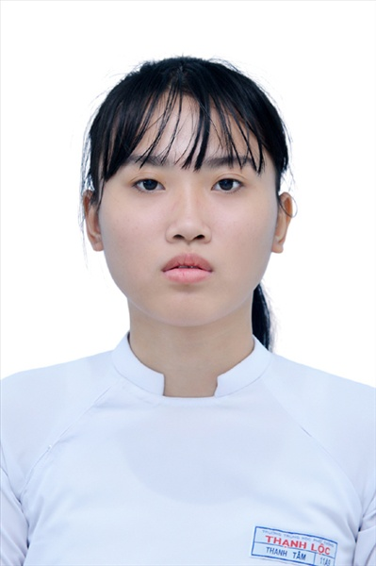
Ngày sinh: 23/07/2003 |  |  |  | Dân tộc: Kinh |  | Giới tính: Nữ
Nơi sinh: THÀNH PHỐ HỒ CHÍ MINH |  |  |  | Số CMND/CCCD: 079303010373
Hộ khẩu TT: Quận Gò Vấp, Tp. Hồ Chí Minh
Học sinh trường: THPT Thạnh Lộc |  |  |  |  |  | Lớp: 12A8
Là học sinh học theo chương trình: THPT  X |  |  |  |  |  | GDTX
Có đăng ký sử dụng kết quả để xét tuyển sinh:
X
Đối tượng: |  | Khu vực: 3 |  |  |  | Diện XTN: 1 |  |  | Điểm cộng: 1.50
Địa chỉ điểm thi: THCS Nguyễn Chí Thanh Q12 - 19, HT11, Tổ 37, KP3, Phường Hiệp Thành, Quận 12
Thông tin bài thi/môn thi đã đăng ký:
Bài thi/Môn thi | Ngữ văn |  | Toán | KHTN |  |  | Ngoại ngữ | KHXH
 |  |  |  | Vật lí | Hóa học | Sinh học |  | Lịch sử |  | Địa lí | GDCD
Thí sinh đã đăng ký bài thi/môn thi | X |  | X |  |  |  | N1 | X |  | X | X
Phòng thi | 1019 |  | 1019 |  |  |  | 1019 | 1023
Ngày thi | 07/07/2021 |  |  |  |  |  | 08/07/2021 | 08/07/2021
Giờ phát đề | 07h30 |  | 14h20 |  |  |  | 14h20 | 07h30 |  | 08h30 | 09h30
Giờ bắt đầu làm bài thi | 07h35 |  | 14h30 |  |  |  | 14h30 | 07h35 |  | 08h35 | 09h35

(*) Thí sinh đăng ký dự thi bài thi/môn thi nào sẽ được đánh dấu (X) tại cột tương ứng bài thi/môn thi đó; nếu thí sinh đăng ký cả bài thi tổ hợp nào thì tất cả các môn thi thành phần của bài thi tổ hợp đó sẽ được đánh dấu (X). Riêng đối với thí sinh GDTX học lớp 12 trong năm tổ chức thi nếu chọn bài thi KHXH thì đánh dấu 2 môn Lịch sử và Địa lí hoặc đánh dấu cả môn GDCD nếu thí sinh chọn thi thêm môn GDCD để xét tuyển sinh ĐH, CĐ. Thí sinh có đăng ký dự thi môn ngoại ngữ sẽ ký hiệu như sau: N1-Tiếng Anh; N2-Tiếng Nga; N3-Tiếng Pháp;N4-Tiếng Trung Quốc; N5-Tiếng Đức; N6-Tiếng Nhật; N7-Tiếng Hàn.

Thí sinh đến tập trung làm thủ tục dự thi vào:
- Thời gian: 14 giờ 00 ngày 06 tháng 07 năm 2021
- Tại Phòng thi: 1019 - 1019 - của Điểm thi.
Ngày 11 tháng 06 năm 2021
THỦ TRƯỞNG ĐƠN VỊ
(Ký tên và đóng dấu)

02 - HỘI ĐỒNG THI SỞ GD&ĐT TP. HỒ CHÍ MINH  THPT THẠNH LỘC | CỘNG HÒA XÃ HỘI CHỦ NGHĨA VIỆT NAM  Độc lập – Tự do – Hạnh phúc
GIẤY BÁO DỰ THI
Kỳ thi tốt nghiệp THPT năm 2021

Họ tên thí sinh: NGUYỄN NGỌC THẠCH |  |  |  |  |  | Số báo danh: 02023627 |  |  | 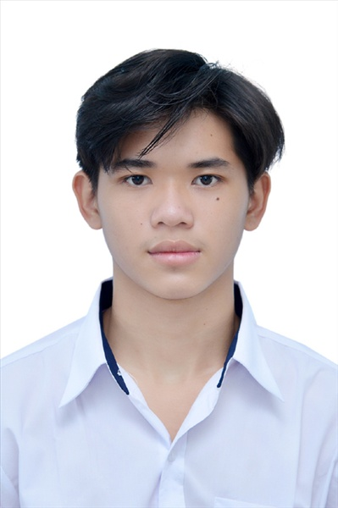
Ngày sinh: 11/02/2003 |  |  |  | Dân tộc: Kinh |  | Giới tính: Nam
Nơi sinh: THÀNH PHỐ HỒ CHÍ MINH |  |  |  | Số CMND/CCCD: 079203003956
Hộ khẩu TT: Quận 12, Tp. Hồ Chí Minh
Học sinh trường: THPT Thạnh Lộc |  |  |  |  |  | Lớp: 12A8
Là học sinh học theo chương trình: THPT  X |  |  |  |  |  | GDTX
Có đăng ký sử dụng kết quả để xét tuyển sinh:
X
Đối tượng: |  | Khu vực: 3 |  |  |  | Diện XTN: 1 |  |  | Điểm cộng: 1
Địa chỉ điểm thi: THCS Nguyễn Chí Thanh Q12 - 19, HT11, Tổ 37, KP3, Phường Hiệp Thành, Quận 12
Thông tin bài thi/môn thi đã đăng ký:
Bài thi/Môn thi | Ngữ văn |  | Toán | KHTN |  |  | Ngoại ngữ | KHXH
 |  |  |  | Vật lí | Hóa học | Sinh học |  | Lịch sử |  | Địa lí | GDCD
Thí sinh đã đăng ký bài thi/môn thi | X |  | X |  |  |  | N1 | X |  | X | X
Phòng thi | 1020 |  | 1020 |  |  |  | 1020 | 1023
Ngày thi | 07/07/2021 |  |  |  |  |  | 08/07/2021 | 08/07/2021
Giờ phát đề | 07h30 |  | 14h20 |  |  |  | 14h20 | 07h30 |  | 08h30 | 09h30
Giờ bắt đầu làm bài thi | 07h35 |  | 14h30 |  |  |  | 14h30 | 07h35 |  | 08h35 | 09h35

(*) Thí sinh đăng ký dự thi bài thi/môn thi nào sẽ được đánh dấu (X) tại cột tương ứng bài thi/môn thi đó; nếu thí sinh đăng ký cả bài thi tổ hợp nào thì tất cả các môn thi thành phần của bài thi tổ hợp đó sẽ được đánh dấu (X). Riêng đối với thí sinh GDTX học lớp 12 trong năm tổ chức thi nếu chọn bài thi KHXH thì đánh dấu 2 môn Lịch sử và Địa lí hoặc đánh dấu cả môn GDCD nếu thí sinh chọn thi thêm môn GDCD để xét tuyển sinh ĐH, CĐ. Thí sinh có đăng ký dự thi môn ngoại ngữ sẽ ký hiệu như sau: N1-Tiếng Anh; N2-Tiếng Nga; N3-Tiếng Pháp;N4-Tiếng Trung Quốc; N5-Tiếng Đức; N6-Tiếng Nhật; N7-Tiếng Hàn.

Thí sinh đến tập trung làm thủ tục dự thi vào:
- Thời gian: 14 giờ 00 ngày 06 tháng 07 năm 2021
- Tại Phòng thi: 1020 - 1020 - của Điểm thi.
Ngày 11 tháng 06 năm 2021
THỦ TRƯỞNG ĐƠN VỊ
(Ký tên và đóng dấu)

02 - HỘI ĐỒNG THI SỞ GD&ĐT TP. HỒ CHÍ MINH  THPT THẠNH LỘC | CỘNG HÒA XÃ HỘI CHỦ NGHĨA VIỆT NAM  Độc lập – Tự do – Hạnh phúc
GIẤY BÁO DỰ THI
Kỳ thi tốt nghiệp THPT năm 2021

Họ tên thí sinh: ĐOÀN THỊ NGUYÊN THẢO |  |  |  |  |  | Số báo danh: 02023655 |  |  | 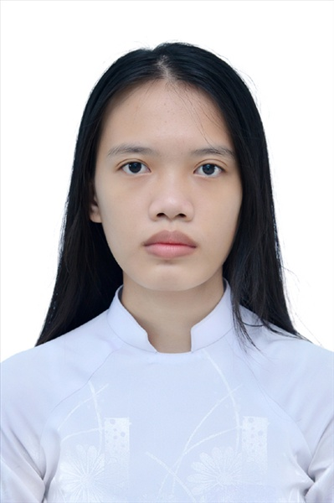
Ngày sinh: 06/11/2003 |  |  |  | Dân tộc: Kinh |  | Giới tính: Nữ
Nơi sinh: THÀNH PHỐ HỒ CHÍ MINH |  |  |  | Số CMND/CCCD: 312554680
Hộ khẩu TT: Huyện Gò Công Tây, Tiền Giang
Học sinh trường: THPT Thạnh Lộc |  |  |  |  |  | Lớp: 12A8
Là học sinh học theo chương trình: THPT  X |  |  |  |  |  | GDTX
Có đăng ký sử dụng kết quả để xét tuyển sinh:
X
Đối tượng: |  | Khu vực: 3 |  |  |  | Diện XTN: 1 |  |  | Điểm cộng: 2
Địa chỉ điểm thi: THCS Nguyễn Chí Thanh Q12 - 19, HT11, Tổ 37, KP3, Phường Hiệp Thành, Quận 12
Thông tin bài thi/môn thi đã đăng ký:
Bài thi/Môn thi | Ngữ văn |  | Toán | KHTN |  |  | Ngoại ngữ | KHXH
 |  |  |  | Vật lí | Hóa học | Sinh học |  | Lịch sử |  | Địa lí | GDCD
Thí sinh đã đăng ký bài thi/môn thi | X |  | X | X | X | X | N1
Phòng thi | 1021 |  | 1021 | 1015 |  |  | 1021
Ngày thi | 07/07/2021 |  |  | 08/07/2021 |  |  | 08/07/2021
Giờ phát đề | 07h30 |  | 14h20 | 07h30 | 08h30 | 09h30 | 14h20
Giờ bắt đầu làm bài thi | 07h35 |  | 14h30 | 07h35 | 08h35 | 09h35 | 14h30

(*) Thí sinh đăng ký dự thi bài thi/môn thi nào sẽ được đánh dấu (X) tại cột tương ứng bài thi/môn thi đó; nếu thí sinh đăng ký cả bài thi tổ hợp nào thì tất cả các môn thi thành phần của bài thi tổ hợp đó sẽ được đánh dấu (X). Riêng đối với thí sinh GDTX học lớp 12 trong năm tổ chức thi nếu chọn bài thi KHXH thì đánh dấu 2 môn Lịch sử và Địa lí hoặc đánh dấu cả môn GDCD nếu thí sinh chọn thi thêm môn GDCD để xét tuyển sinh ĐH, CĐ. Thí sinh có đăng ký dự thi môn ngoại ngữ sẽ ký hiệu như sau: N1-Tiếng Anh; N2-Tiếng Nga; N3-Tiếng Pháp;N4-Tiếng Trung Quốc; N5-Tiếng Đức; N6-Tiếng Nhật; N7-Tiếng Hàn.

Thí sinh đến tập trung làm thủ tục dự thi vào:
- Thời gian: 14 giờ 00 ngày 06 tháng 07 năm 2021
- Tại Phòng thi: 1021 - 1021 - của Điểm thi.
Ngày 11 tháng 06 năm 2021
THỦ TRƯỞNG ĐƠN VỊ
(Ký tên và đóng dấu)

02 - HỘI ĐỒNG THI SỞ GD&ĐT TP. HỒ CHÍ MINH  THPT THẠNH LỘC | CỘNG HÒA XÃ HỘI CHỦ NGHĨA VIỆT NAM  Độc lập – Tự do – Hạnh phúc
GIẤY BÁO DỰ THI
Kỳ thi tốt nghiệp THPT năm 2021

Họ tên thí sinh: NGUYỄN THỊ HỒNG THẮM |  |  |  |  |  | Số báo danh: 02023669 |  |  | 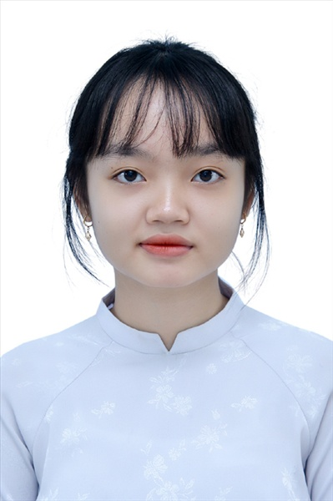
Ngày sinh: 03/11/2003 |  |  |  | Dân tộc: Kinh |  | Giới tính: Nữ
Nơi sinh: THÀNH PHỐ HỒ CHÍ MINH |  |  |  | Số CMND/CCCD: 096303000124
Hộ khẩu TT: Quận 12, Tp. Hồ Chí Minh
Học sinh trường: THPT Thạnh Lộc |  |  |  |  |  | Lớp: 12A8
Là học sinh học theo chương trình: THPT  X |  |  |  |  |  | GDTX
Có đăng ký sử dụng kết quả để xét tuyển sinh:
X
Đối tượng: |  | Khu vực: 3 |  |  |  | Diện XTN: 1 |  |  | Điểm cộng: 1.50
Địa chỉ điểm thi: THCS Nguyễn Chí Thanh Q12 - 19, HT11, Tổ 37, KP3, Phường Hiệp Thành, Quận 12
Thông tin bài thi/môn thi đã đăng ký:
Bài thi/Môn thi | Ngữ văn |  | Toán | KHTN |  |  | Ngoại ngữ | KHXH
 |  |  |  | Vật lí | Hóa học | Sinh học |  | Lịch sử |  | Địa lí | GDCD
Thí sinh đã đăng ký bài thi/môn thi | X |  | X | X | X | X | N1
Phòng thi | 1021 |  | 1021 | 1016 |  |  | 1021
Ngày thi | 07/07/2021 |  |  | 08/07/2021 |  |  | 08/07/2021
Giờ phát đề | 07h30 |  | 14h20 | 07h30 | 08h30 | 09h30 | 14h20
Giờ bắt đầu làm bài thi | 07h35 |  | 14h30 | 07h35 | 08h35 | 09h35 | 14h30

(*) Thí sinh đăng ký dự thi bài thi/môn thi nào sẽ được đánh dấu (X) tại cột tương ứng bài thi/môn thi đó; nếu thí sinh đăng ký cả bài thi tổ hợp nào thì tất cả các môn thi thành phần của bài thi tổ hợp đó sẽ được đánh dấu (X). Riêng đối với thí sinh GDTX học lớp 12 trong năm tổ chức thi nếu chọn bài thi KHXH thì đánh dấu 2 môn Lịch sử và Địa lí hoặc đánh dấu cả môn GDCD nếu thí sinh chọn thi thêm môn GDCD để xét tuyển sinh ĐH, CĐ. Thí sinh có đăng ký dự thi môn ngoại ngữ sẽ ký hiệu như sau: N1-Tiếng Anh; N2-Tiếng Nga; N3-Tiếng Pháp;N4-Tiếng Trung Quốc; N5-Tiếng Đức; N6-Tiếng Nhật; N7-Tiếng Hàn.

Thí sinh đến tập trung làm thủ tục dự thi vào:
- Thời gian: 14 giờ 00 ngày 06 tháng 07 năm 2021
- Tại Phòng thi: 1021 - 1021 - của Điểm thi.
Ngày 11 tháng 06 năm 2021
THỦ TRƯỞNG ĐƠN VỊ
(Ký tên và đóng dấu)

02 - HỘI ĐỒNG THI SỞ GD&ĐT TP. HỒ CHÍ MINH  THPT THẠNH LỘC | CỘNG HÒA XÃ HỘI CHỦ NGHĨA VIỆT NAM  Độc lập – Tự do – Hạnh phúc
GIẤY BÁO DỰ THI
Kỳ thi tốt nghiệp THPT năm 2021

Họ tên thí sinh: ĐOÀN THÁI THỊNH |  |  |  |  |  | Số báo danh: 02023692 |  |  | 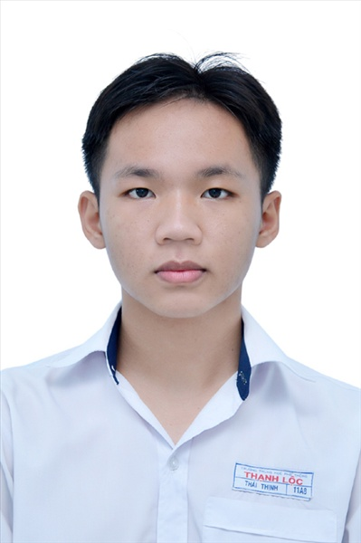
Ngày sinh: 23/10/2003 |  |  |  | Dân tộc: Kinh |  | Giới tính: Nam
Nơi sinh: THÀNH PHỐ HỒ CHÍ MINH |  |  |  | Số CMND/CCCD: 075203000496
Hộ khẩu TT: Quận 12, Tp. Hồ Chí Minh
Học sinh trường: THPT Thạnh Lộc |  |  |  |  |  | Lớp: 12A8
Là học sinh học theo chương trình: THPT  X |  |  |  |  |  | GDTX
Có đăng ký sử dụng kết quả để xét tuyển sinh:
X
Đối tượng: |  | Khu vực: 3 |  |  |  | Diện XTN: 1 |  |  | Điểm cộng: 2
Địa chỉ điểm thi: THCS Nguyễn Chí Thanh Q12 - 19, HT11, Tổ 37, KP3, Phường Hiệp Thành, Quận 12
Thông tin bài thi/môn thi đã đăng ký:
Bài thi/Môn thi | Ngữ văn |  | Toán | KHTN |  |  | Ngoại ngữ | KHXH
 |  |  |  | Vật lí | Hóa học | Sinh học |  | Lịch sử |  | Địa lí | GDCD
Thí sinh đã đăng ký bài thi/môn thi | X |  | X | X | X | X | N1
Phòng thi | 1022 |  | 1022 | 1017 |  |  | 1022
Ngày thi | 07/07/2021 |  |  | 08/07/2021 |  |  | 08/07/2021
Giờ phát đề | 07h30 |  | 14h20 | 07h30 | 08h30 | 09h30 | 14h20
Giờ bắt đầu làm bài thi | 07h35 |  | 14h30 | 07h35 | 08h35 | 09h35 | 14h30

(*) Thí sinh đăng ký dự thi bài thi/môn thi nào sẽ được đánh dấu (X) tại cột tương ứng bài thi/môn thi đó; nếu thí sinh đăng ký cả bài thi tổ hợp nào thì tất cả các môn thi thành phần của bài thi tổ hợp đó sẽ được đánh dấu (X). Riêng đối với thí sinh GDTX học lớp 12 trong năm tổ chức thi nếu chọn bài thi KHXH thì đánh dấu 2 môn Lịch sử và Địa lí hoặc đánh dấu cả môn GDCD nếu thí sinh chọn thi thêm môn GDCD để xét tuyển sinh ĐH, CĐ. Thí sinh có đăng ký dự thi môn ngoại ngữ sẽ ký hiệu như sau: N1-Tiếng Anh; N2-Tiếng Nga; N3-Tiếng Pháp;N4-Tiếng Trung Quốc; N5-Tiếng Đức; N6-Tiếng Nhật; N7-Tiếng Hàn.

Thí sinh đến tập trung làm thủ tục dự thi vào:
- Thời gian: 14 giờ 00 ngày 06 tháng 07 năm 2021
- Tại Phòng thi: 1022 - 1022 - của Điểm thi.
Ngày 11 tháng 06 năm 2021
THỦ TRƯỞNG ĐƠN VỊ
(Ký tên và đóng dấu)

02 - HỘI ĐỒNG THI SỞ GD&ĐT TP. HỒ CHÍ MINH  THPT THẠNH LỘC | CỘNG HÒA XÃ HỘI CHỦ NGHĨA VIỆT NAM  Độc lập – Tự do – Hạnh phúc
GIẤY BÁO DỰ THI
Kỳ thi tốt nghiệp THPT năm 2021

Họ tên thí sinh: TÔ KIM THÙY |  |  |  |  |  | Số báo danh: 02023711
Ngày sinh: 08/01/2003 |  |  |  | Dân tộc: Kinh |  | Giới tính: Nữ
Nơi sinh: THÀNH PHỐ HỒ CHÍ MINH |  |  |  | Số CMND/CCCD: 079303038894
Hộ khẩu TT: Quận Bình Thạnh, Tp. Hồ Chí Minh
Học sinh trường: THPT Thạnh Lộc |  |  |  |  |  | Lớp: 12A8
Là học sinh học theo chương trình: THPT  X |  |  |  |  |  | GDTX
Có đăng ký sử dụng kết quả để xét tuyển sinh:
X
Đối tượng: |  | Khu vực: 3 |  |  |  | Diện XTN: 1 |  |  | Điểm cộng: 2
Địa chỉ điểm thi: THCS Nguyễn Chí Thanh Q12 - 19, HT11, Tổ 37, KP3, Phường Hiệp Thành, Quận 12
Thông tin bài thi/môn thi đã đăng ký:
Bài thi/Môn thi | Ngữ văn |  | Toán | KHTN |  |  | Ngoại ngữ | KHXH
 |  |  |  | Vật lí | Hóa học | Sinh học |  | Lịch sử |  | Địa lí | GDCD
Thí sinh đã đăng ký bài thi/môn thi | X |  | X | X | X | X | N1
Phòng thi | 1023 |  | 1023 | 1017 |  |  | 1023
Ngày thi | 07/07/2021 |  |  | 08/07/2021 |  |  | 08/07/2021
Giờ phát đề | 07h30 |  | 14h20 | 07h30 | 08h30 | 09h30 | 14h20
Giờ bắt đầu làm bài thi | 07h35 |  | 14h30 | 07h35 | 08h35 | 09h35 | 14h30

(*) Thí sinh đăng ký dự thi bài thi/môn thi nào sẽ được đánh dấu (X) tại cột tương ứng bài thi/môn thi đó; nếu thí sinh đăng ký cả bài thi tổ hợp nào thì tất cả các môn thi thành phần của bài thi tổ hợp đó sẽ được đánh dấu (X). Riêng đối với thí sinh GDTX học lớp 12 trong năm tổ chức thi nếu chọn bài thi KHXH thì đánh dấu 2 môn Lịch sử và Địa lí hoặc đánh dấu cả môn GDCD nếu thí sinh chọn thi thêm môn GDCD để xét tuyển sinh ĐH, CĐ. Thí sinh có đăng ký dự thi môn ngoại ngữ sẽ ký hiệu như sau: N1-Tiếng Anh; N2-Tiếng Nga; N3-Tiếng Pháp;N4-Tiếng Trung Quốc; N5-Tiếng Đức; N6-Tiếng Nhật; N7-Tiếng Hàn.

Thí sinh đến tập trung làm thủ tục dự thi vào:
- Thời gian: 14 giờ 00 ngày 06 tháng 07 năm 2021
- Tại Phòng thi: 1023 - 1023 - của Điểm thi.
Ngày 11 tháng 06 năm 2021
THỦ TRƯỞNG ĐƠN VỊ
(Ký tên và đóng dấu)

02 - HỘI ĐỒNG THI SỞ GD&ĐT TP. HỒ CHÍ MINH  THPT THẠNH LỘC | CỘNG HÒA XÃ HỘI CHỦ NGHĨA VIỆT NAM  Độc lập – Tự do – Hạnh phúc
GIẤY BÁO DỰ THI
Kỳ thi tốt nghiệp THPT năm 2021

Họ tên thí sinh: ĐỒNG NGỌC MINH THƯ |  |  |  |  |  | Số báo danh: 02022872
Ngày sinh: 02/09/2003 |  |  |  | Dân tộc: Kinh |  | Giới tính: Nữ
Nơi sinh: THÀNH PHỐ HỒ CHÍ MINH |  |  |  | Số CMND/CCCD: 079303008816
Hộ khẩu TT: Quận Gò Vấp, Tp. Hồ Chí Minh
Học sinh trường: THPT Thạnh Lộc |  |  |  |  |  | Lớp: 12A8
Là học sinh học theo chương trình: THPT  X |  |  |  |  |  | GDTX
Có đăng ký sử dụng kết quả để xét tuyển sinh:
X
Đối tượng: |  | Khu vực: 3 |  |  |  | Diện XTN: 1 |  |  | Điểm cộng: 1.50
Địa chỉ điểm thi: THPT Thạnh Lộc - 116 đường Nguyễn Thị Sáu, khu phố 1, phường Thạnh Lộc, Quận 12, TP Hồ Chí Minh
Thông tin bài thi/môn thi đã đăng ký:
Bài thi/Môn thi | Ngữ văn |  | Toán | KHTN |  |  | Ngoại ngữ | KHXH
 |  |  |  | Vật lí | Hóa học | Sinh học |  | Lịch sử |  | Địa lí | GDCD
Thí sinh đã đăng ký bài thi/môn thi | X |  | X |  |  |  | N1 | X |  | X | X
Phòng thi | 0988 |  | 0988 |  |  |  | 0988 | 0996
Ngày thi | 07/07/2021 |  |  |  |  |  | 08/07/2021 | 08/07/2021
Giờ phát đề | 07h30 |  | 14h20 |  |  |  | 14h20 | 07h30 |  | 08h30 | 09h30
Giờ bắt đầu làm bài thi | 07h35 |  | 14h30 |  |  |  | 14h30 | 07h35 |  | 08h35 | 09h35

(*) Thí sinh đăng ký dự thi bài thi/môn thi nào sẽ được đánh dấu (X) tại cột tương ứng bài thi/môn thi đó; nếu thí sinh đăng ký cả bài thi tổ hợp nào thì tất cả các môn thi thành phần của bài thi tổ hợp đó sẽ được đánh dấu (X). Riêng đối với thí sinh GDTX học lớp 12 trong năm tổ chức thi nếu chọn bài thi KHXH thì đánh dấu 2 môn Lịch sử và Địa lí hoặc đánh dấu cả môn GDCD nếu thí sinh chọn thi thêm môn GDCD để xét tuyển sinh ĐH, CĐ. Thí sinh có đăng ký dự thi môn ngoại ngữ sẽ ký hiệu như sau: N1-Tiếng Anh; N2-Tiếng Nga; N3-Tiếng Pháp;N4-Tiếng Trung Quốc; N5-Tiếng Đức; N6-Tiếng Nhật; N7-Tiếng Hàn.

Thí sinh đến tập trung làm thủ tục dự thi vào:
- Thời gian: 14 giờ 00 ngày 06 tháng 07 năm 2021
- Tại Phòng thi: 0988 - 0988 - của Điểm thi.
Ngày 11 tháng 06 năm 2021
THỦ TRƯỞNG ĐƠN VỊ
(Ký tên và đóng dấu)

02 - HỘI ĐỒNG THI SỞ GD&ĐT TP. HỒ CHÍ MINH  THPT THẠNH LỘC | CỘNG HÒA XÃ HỘI CHỦ NGHĨA VIỆT NAM  Độc lập – Tự do – Hạnh phúc
GIẤY BÁO DỰ THI
Kỳ thi tốt nghiệp THPT năm 2021

Họ tên thí sinh: TRẦN TIẾN |  |  |  |  |  | Số báo danh: 02022908
Ngày sinh: 10/08/2003 |  |  |  | Dân tộc: Kinh |  | Giới tính: Nam
Nơi sinh: THÀNH PHỐ HỒ CHÍ MINH |  |  |  | Số CMND/CCCD: 079203038346
Hộ khẩu TT: Quận Gò Vấp, Tp. Hồ Chí Minh
Học sinh trường: THPT Thạnh Lộc |  |  |  |  |  | Lớp: 12A8
Là học sinh học theo chương trình: THPT  X |  |  |  |  |  | GDTX
Có đăng ký sử dụng kết quả để xét tuyển sinh:
X
Đối tượng: |  | Khu vực: 3 |  |  |  | Diện XTN: 1 |  |  | Điểm cộng: 1.50
Địa chỉ điểm thi: THPT Thạnh Lộc - 116 đường Nguyễn Thị Sáu, khu phố 1, phường Thạnh Lộc, Quận 12, TP Hồ Chí Minh
Thông tin bài thi/môn thi đã đăng ký:
Bài thi/Môn thi | Ngữ văn |  | Toán | KHTN |  |  | Ngoại ngữ | KHXH
 |  |  |  | Vật lí | Hóa học | Sinh học |  | Lịch sử |  | Địa lí | GDCD
Thí sinh đã đăng ký bài thi/môn thi | X |  | X | X | X | X | N1
Phòng thi | 0990 |  | 0990 | 0986 |  |  | 0990
Ngày thi | 07/07/2021 |  |  | 08/07/2021 |  |  | 08/07/2021
Giờ phát đề | 07h30 |  | 14h20 | 07h30 | 08h30 | 09h30 | 14h20
Giờ bắt đầu làm bài thi | 07h35 |  | 14h30 | 07h35 | 08h35 | 09h35 | 14h30

(*) Thí sinh đăng ký dự thi bài thi/môn thi nào sẽ được đánh dấu (X) tại cột tương ứng bài thi/môn thi đó; nếu thí sinh đăng ký cả bài thi tổ hợp nào thì tất cả các môn thi thành phần của bài thi tổ hợp đó sẽ được đánh dấu (X). Riêng đối với thí sinh GDTX học lớp 12 trong năm tổ chức thi nếu chọn bài thi KHXH thì đánh dấu 2 môn Lịch sử và Địa lí hoặc đánh dấu cả môn GDCD nếu thí sinh chọn thi thêm môn GDCD để xét tuyển sinh ĐH, CĐ. Thí sinh có đăng ký dự thi môn ngoại ngữ sẽ ký hiệu như sau: N1-Tiếng Anh; N2-Tiếng Nga; N3-Tiếng Pháp;N4-Tiếng Trung Quốc; N5-Tiếng Đức; N6-Tiếng Nhật; N7-Tiếng Hàn.

Thí sinh đến tập trung làm thủ tục dự thi vào:
- Thời gian: 14 giờ 00 ngày 06 tháng 07 năm 2021
- Tại Phòng thi: 0990 - 0990 - của Điểm thi.
Ngày 11 tháng 06 năm 2021
THỦ TRƯỞNG ĐƠN VỊ
(Ký tên và đóng dấu)

02 - HỘI ĐỒNG THI SỞ GD&ĐT TP. HỒ CHÍ MINH  THPT THẠNH LỘC | CỘNG HÒA XÃ HỘI CHỦ NGHĨA VIỆT NAM  Độc lập – Tự do – Hạnh phúc
GIẤY BÁO DỰ THI
Kỳ thi tốt nghiệp THPT năm 2021

Họ tên thí sinh: DƯƠNG LÊ THẢO TRANG |  |  |  |  |  | Số báo danh: 02022923
Ngày sinh: 18/04/2003 |  |  |  | Dân tộc: Kinh |  | Giới tính: Nữ
Nơi sinh: THÀNH PHỐ HỒ CHÍ MINH |  |  |  | Số CMND/CCCD: 079303000529
Hộ khẩu TT: Quận 12, Tp. Hồ Chí Minh
Học sinh trường: THPT Thạnh Lộc |  |  |  |  |  | Lớp: 12A8
Là học sinh học theo chương trình: THPT  X |  |  |  |  |  | GDTX
Có đăng ký sử dụng kết quả để xét tuyển sinh:
X
Đối tượng: |  | Khu vực: 3 |  |  |  | Diện XTN: 1 |  |  | Điểm cộng: 2
Địa chỉ điểm thi: THPT Thạnh Lộc - 116 đường Nguyễn Thị Sáu, khu phố 1, phường Thạnh Lộc, Quận 12, TP Hồ Chí Minh
Thông tin bài thi/môn thi đã đăng ký:
Bài thi/Môn thi | Ngữ văn |  | Toán | KHTN |  |  | Ngoại ngữ | KHXH
 |  |  |  | Vật lí | Hóa học | Sinh học |  | Lịch sử |  | Địa lí | GDCD
Thí sinh đã đăng ký bài thi/môn thi | X |  | X | X | X | X | N1
Phòng thi | 0990 |  | 0990 | 0986 |  |  | 0990
Ngày thi | 07/07/2021 |  |  | 08/07/2021 |  |  | 08/07/2021
Giờ phát đề | 07h30 |  | 14h20 | 07h30 | 08h30 | 09h30 | 14h20
Giờ bắt đầu làm bài thi | 07h35 |  | 14h30 | 07h35 | 08h35 | 09h35 | 14h30

(*) Thí sinh đăng ký dự thi bài thi/môn thi nào sẽ được đánh dấu (X) tại cột tương ứng bài thi/môn thi đó; nếu thí sinh đăng ký cả bài thi tổ hợp nào thì tất cả các môn thi thành phần của bài thi tổ hợp đó sẽ được đánh dấu (X). Riêng đối với thí sinh GDTX học lớp 12 trong năm tổ chức thi nếu chọn bài thi KHXH thì đánh dấu 2 môn Lịch sử và Địa lí hoặc đánh dấu cả môn GDCD nếu thí sinh chọn thi thêm môn GDCD để xét tuyển sinh ĐH, CĐ. Thí sinh có đăng ký dự thi môn ngoại ngữ sẽ ký hiệu như sau: N1-Tiếng Anh; N2-Tiếng Nga; N3-Tiếng Pháp;N4-Tiếng Trung Quốc; N5-Tiếng Đức; N6-Tiếng Nhật; N7-Tiếng Hàn.

Thí sinh đến tập trung làm thủ tục dự thi vào:
- Thời gian: 14 giờ 00 ngày 06 tháng 07 năm 2021
- Tại Phòng thi: 0990 - 0990 - của Điểm thi.
Ngày 11 tháng 06 năm 2021
THỦ TRƯỞNG ĐƠN VỊ
(Ký tên và đóng dấu)

02 - HỘI ĐỒNG THI SỞ GD&ĐT TP. HỒ CHÍ MINH  THPT THẠNH LỘC | CỘNG HÒA XÃ HỘI CHỦ NGHĨA VIỆT NAM  Độc lập – Tự do – Hạnh phúc
GIẤY BÁO DỰ THI
Kỳ thi tốt nghiệp THPT năm 2021

Họ tên thí sinh: NGUYỄN ĐẶNG UYỂN TRÂN |  |  |  |  |  | Số báo danh: 02022947 |  |  | 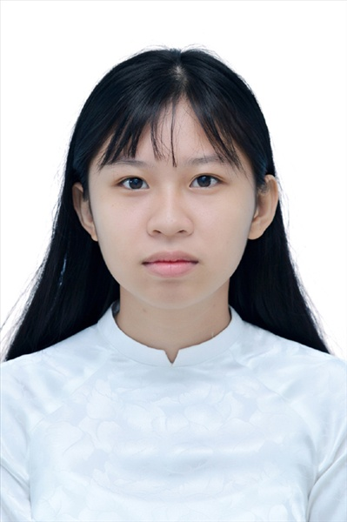
Ngày sinh: 16/09/2003 |  |  |  | Dân tộc: Kinh |  | Giới tính: Nữ
Nơi sinh: THÀNH PHỐ HỒ CHÍ MINH |  |  |  | Số CMND/CCCD: 080303000197
Hộ khẩu TT: Quận 12, Tp. Hồ Chí Minh
Học sinh trường: THPT Thạnh Lộc |  |  |  |  |  | Lớp: 12A8
Là học sinh học theo chương trình: THPT  X |  |  |  |  |  | GDTX
Có đăng ký sử dụng kết quả để xét tuyển sinh:
X
Đối tượng: |  | Khu vực: 3 |  |  |  | Diện XTN: 1 |  |  | Điểm cộng: 1.50
Địa chỉ điểm thi: THPT Thạnh Lộc - 116 đường Nguyễn Thị Sáu, khu phố 1, phường Thạnh Lộc, Quận 12, TP Hồ Chí Minh
Thông tin bài thi/môn thi đã đăng ký:
Bài thi/Môn thi | Ngữ văn |  | Toán | KHTN |  |  | Ngoại ngữ | KHXH
 |  |  |  | Vật lí | Hóa học | Sinh học |  | Lịch sử |  | Địa lí | GDCD
Thí sinh đã đăng ký bài thi/môn thi | X |  | X | X | X | X | N1
Phòng thi | 0991 |  | 0991 | 0987 |  |  | 0991
Ngày thi | 07/07/2021 |  |  | 08/07/2021 |  |  | 08/07/2021
Giờ phát đề | 07h30 |  | 14h20 | 07h30 | 08h30 | 09h30 | 14h20
Giờ bắt đầu làm bài thi | 07h35 |  | 14h30 | 07h35 | 08h35 | 09h35 | 14h30

(*) Thí sinh đăng ký dự thi bài thi/môn thi nào sẽ được đánh dấu (X) tại cột tương ứng bài thi/môn thi đó; nếu thí sinh đăng ký cả bài thi tổ hợp nào thì tất cả các môn thi thành phần của bài thi tổ hợp đó sẽ được đánh dấu (X). Riêng đối với thí sinh GDTX học lớp 12 trong năm tổ chức thi nếu chọn bài thi KHXH thì đánh dấu 2 môn Lịch sử và Địa lí hoặc đánh dấu cả môn GDCD nếu thí sinh chọn thi thêm môn GDCD để xét tuyển sinh ĐH, CĐ. Thí sinh có đăng ký dự thi môn ngoại ngữ sẽ ký hiệu như sau: N1-Tiếng Anh; N2-Tiếng Nga; N3-Tiếng Pháp;N4-Tiếng Trung Quốc; N5-Tiếng Đức; N6-Tiếng Nhật; N7-Tiếng Hàn.

Thí sinh đến tập trung làm thủ tục dự thi vào:
- Thời gian: 14 giờ 00 ngày 06 tháng 07 năm 2021
- Tại Phòng thi: 0991 - 0991 - của Điểm thi.
Ngày 11 tháng 06 năm 2021
THỦ TRƯỞNG ĐƠN VỊ
(Ký tên và đóng dấu)

02 - HỘI ĐỒNG THI SỞ GD&ĐT TP. HỒ CHÍ MINH  THPT THẠNH LỘC | CỘNG HÒA XÃ HỘI CHỦ NGHĨA VIỆT NAM  Độc lập – Tự do – Hạnh phúc
GIẤY BÁO DỰ THI
Kỳ thi tốt nghiệp THPT năm 2021

Họ tên thí sinh: NGUYỄN MINH TRƯỜNG |  |  |  |  |  | Số báo danh: 02023001 |  |  | 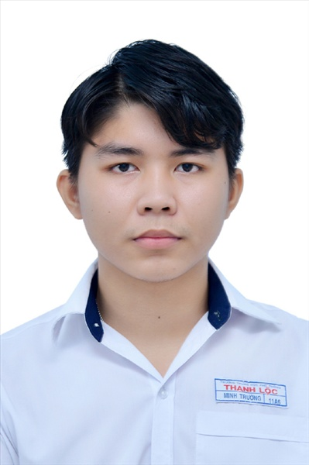
Ngày sinh: 07/07/2003 |  |  |  | Dân tộc: Kinh |  | Giới tính: Nam
Nơi sinh: THÀNH PHỐ HỒ CHÍ MINH |  |  |  | Số CMND/CCCD: 092203002930
Hộ khẩu TT: Quận Tân Bình, Tp. Hồ Chí Minh
Học sinh trường: THPT Thạnh Lộc |  |  |  |  |  | Lớp: 12A8
Là học sinh học theo chương trình: THPT  X |  |  |  |  |  | GDTX
Có đăng ký sử dụng kết quả để xét tuyển sinh:
X
Đối tượng: |  | Khu vực: 3 |  |  |  | Diện XTN: 1 |  |  | Điểm cộng: 1.50
Địa chỉ điểm thi: THPT Thạnh Lộc - 116 đường Nguyễn Thị Sáu, khu phố 1, phường Thạnh Lộc, Quận 12, TP Hồ Chí Minh
Thông tin bài thi/môn thi đã đăng ký:
Bài thi/Môn thi | Ngữ văn |  | Toán | KHTN |  |  | Ngoại ngữ | KHXH
 |  |  |  | Vật lí | Hóa học | Sinh học |  | Lịch sử |  | Địa lí | GDCD
Thí sinh đã đăng ký bài thi/môn thi | X |  | X | X | X | X | N1
Phòng thi | 0994 |  | 0994 | 0989 |  |  | 0994
Ngày thi | 07/07/2021 |  |  | 08/07/2021 |  |  | 08/07/2021
Giờ phát đề | 07h30 |  | 14h20 | 07h30 | 08h30 | 09h30 | 14h20
Giờ bắt đầu làm bài thi | 07h35 |  | 14h30 | 07h35 | 08h35 | 09h35 | 14h30

(*) Thí sinh đăng ký dự thi bài thi/môn thi nào sẽ được đánh dấu (X) tại cột tương ứng bài thi/môn thi đó; nếu thí sinh đăng ký cả bài thi tổ hợp nào thì tất cả các môn thi thành phần của bài thi tổ hợp đó sẽ được đánh dấu (X). Riêng đối với thí sinh GDTX học lớp 12 trong năm tổ chức thi nếu chọn bài thi KHXH thì đánh dấu 2 môn Lịch sử và Địa lí hoặc đánh dấu cả môn GDCD nếu thí sinh chọn thi thêm môn GDCD để xét tuyển sinh ĐH, CĐ. Thí sinh có đăng ký dự thi môn ngoại ngữ sẽ ký hiệu như sau: N1-Tiếng Anh; N2-Tiếng Nga; N3-Tiếng Pháp;N4-Tiếng Trung Quốc; N5-Tiếng Đức; N6-Tiếng Nhật; N7-Tiếng Hàn.

Thí sinh đến tập trung làm thủ tục dự thi vào:
- Thời gian: 14 giờ 00 ngày 06 tháng 07 năm 2021
- Tại Phòng thi: 0994 - 0994 - của Điểm thi.
Ngày 11 tháng 06 năm 2021
THỦ TRƯỞNG ĐƠN VỊ
(Ký tên và đóng dấu)

02 - HỘI ĐỒNG THI SỞ GD&ĐT TP. HỒ CHÍ MINH  THPT THẠNH LỘC | CỘNG HÒA XÃ HỘI CHỦ NGHĨA VIỆT NAM  Độc lập – Tự do – Hạnh phúc
GIẤY BÁO DỰ THI
Kỳ thi tốt nghiệp THPT năm 2021

Họ tên thí sinh: VŨ THỊ THANH TUYỀN |  |  |  |  |  | Số báo danh: 02023029 |  |  | 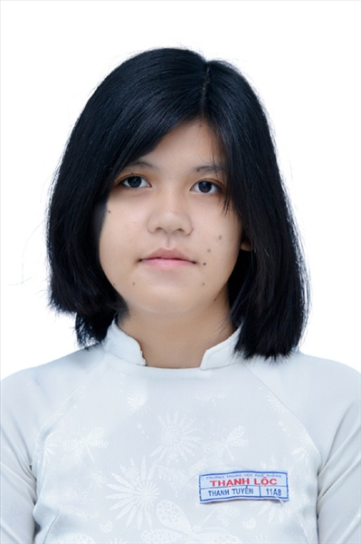
Ngày sinh: 07/12/2003 |  |  |  | Dân tộc: Kinh |  | Giới tính: Nữ
Nơi sinh: THÀNH PHỐ HỒ CHÍ MINH |  |  |  | Số CMND/CCCD: 079303022535
Hộ khẩu TT: Quận Gò Vấp, Tp. Hồ Chí Minh
Học sinh trường: THPT Thạnh Lộc |  |  |  |  |  | Lớp: 12A8
Là học sinh học theo chương trình: THPT  X |  |  |  |  |  | GDTX
Có đăng ký sử dụng kết quả để xét tuyển sinh:
X
Đối tượng: |  | Khu vực: 3 |  |  |  | Diện XTN: 1 |  |  | Điểm cộng: 1.50
Địa chỉ điểm thi: THPT Thạnh Lộc - 116 đường Nguyễn Thị Sáu, khu phố 1, phường Thạnh Lộc, Quận 12, TP Hồ Chí Minh
Thông tin bài thi/môn thi đã đăng ký:
Bài thi/Môn thi | Ngữ văn |  | Toán | KHTN |  |  | Ngoại ngữ | KHXH
 |  |  |  | Vật lí | Hóa học | Sinh học |  | Lịch sử |  | Địa lí | GDCD
Thí sinh đã đăng ký bài thi/môn thi | X |  | X | X | X | X | N1
Phòng thi | 0995 |  | 0995 | 0990 |  |  | 0995
Ngày thi | 07/07/2021 |  |  | 08/07/2021 |  |  | 08/07/2021
Giờ phát đề | 07h30 |  | 14h20 | 07h30 | 08h30 | 09h30 | 14h20
Giờ bắt đầu làm bài thi | 07h35 |  | 14h30 | 07h35 | 08h35 | 09h35 | 14h30

(*) Thí sinh đăng ký dự thi bài thi/môn thi nào sẽ được đánh dấu (X) tại cột tương ứng bài thi/môn thi đó; nếu thí sinh đăng ký cả bài thi tổ hợp nào thì tất cả các môn thi thành phần của bài thi tổ hợp đó sẽ được đánh dấu (X). Riêng đối với thí sinh GDTX học lớp 12 trong năm tổ chức thi nếu chọn bài thi KHXH thì đánh dấu 2 môn Lịch sử và Địa lí hoặc đánh dấu cả môn GDCD nếu thí sinh chọn thi thêm môn GDCD để xét tuyển sinh ĐH, CĐ. Thí sinh có đăng ký dự thi môn ngoại ngữ sẽ ký hiệu như sau: N1-Tiếng Anh; N2-Tiếng Nga; N3-Tiếng Pháp;N4-Tiếng Trung Quốc; N5-Tiếng Đức; N6-Tiếng Nhật; N7-Tiếng Hàn.

Thí sinh đến tập trung làm thủ tục dự thi vào:
- Thời gian: 14 giờ 00 ngày 06 tháng 07 năm 2021
- Tại Phòng thi: 0995 - 0995 - của Điểm thi.
Ngày 11 tháng 06 năm 2021
THỦ TRƯỞNG ĐƠN VỊ
(Ký tên và đóng dấu)

02 - HỘI ĐỒNG THI SỞ GD&ĐT TP. HỒ CHÍ MINH  THPT THẠNH LỘC | CỘNG HÒA XÃ HỘI CHỦ NGHĨA VIỆT NAM  Độc lập – Tự do – Hạnh phúc
GIẤY BÁO DỰ THI
Kỳ thi tốt nghiệp THPT năm 2021

Họ tên thí sinh: HOÀNG QUỐC VIỆT |  |  |  |  |  | Số báo danh: 02023057 |  |  | 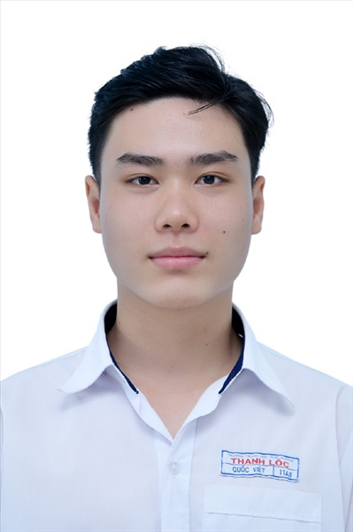
Ngày sinh: 06/12/2001 |  |  |  | Dân tộc: Kinh |  | Giới tính: Nam
Nơi sinh: VĨNH PHÚC |  |  |  | Số CMND/CCCD: 026201002422
Hộ khẩu TT: Huyện Yên Lạc, Vĩnh Phúc
Học sinh trường: THPT Thạnh Lộc |  |  |  |  |  | Lớp: 12A8
Là học sinh học theo chương trình: THPT  X |  |  |  |  |  | GDTX
Có đăng ký sử dụng kết quả để xét tuyển sinh:
X
Đối tượng: |  | Khu vực: 3 |  |  |  | Diện XTN: 1 |  |  | Điểm cộng: 2
Địa chỉ điểm thi: THPT Thạnh Lộc - 116 đường Nguyễn Thị Sáu, khu phố 1, phường Thạnh Lộc, Quận 12, TP Hồ Chí Minh
Thông tin bài thi/môn thi đã đăng ký:
Bài thi/Môn thi | Ngữ văn |  | Toán | KHTN |  |  | Ngoại ngữ | KHXH
 |  |  |  | Vật lí | Hóa học | Sinh học |  | Lịch sử |  | Địa lí | GDCD
Thí sinh đã đăng ký bài thi/môn thi | X |  | X | X | X | X | N1
Phòng thi | 0996 |  | 0996 | 0991 |  |  | 0996
Ngày thi | 07/07/2021 |  |  | 08/07/2021 |  |  | 08/07/2021
Giờ phát đề | 07h30 |  | 14h20 | 07h30 | 08h30 | 09h30 | 14h20
Giờ bắt đầu làm bài thi | 07h35 |  | 14h30 | 07h35 | 08h35 | 09h35 | 14h30

(*) Thí sinh đăng ký dự thi bài thi/môn thi nào sẽ được đánh dấu (X) tại cột tương ứng bài thi/môn thi đó; nếu thí sinh đăng ký cả bài thi tổ hợp nào thì tất cả các môn thi thành phần của bài thi tổ hợp đó sẽ được đánh dấu (X). Riêng đối với thí sinh GDTX học lớp 12 trong năm tổ chức thi nếu chọn bài thi KHXH thì đánh dấu 2 môn Lịch sử và Địa lí hoặc đánh dấu cả môn GDCD nếu thí sinh chọn thi thêm môn GDCD để xét tuyển sinh ĐH, CĐ. Thí sinh có đăng ký dự thi môn ngoại ngữ sẽ ký hiệu như sau: N1-Tiếng Anh; N2-Tiếng Nga; N3-Tiếng Pháp;N4-Tiếng Trung Quốc; N5-Tiếng Đức; N6-Tiếng Nhật; N7-Tiếng Hàn.

Thí sinh đến tập trung làm thủ tục dự thi vào:
- Thời gian: 14 giờ 00 ngày 06 tháng 07 năm 2021
- Tại Phòng thi: 0996 - 0996 - của Điểm thi.
Ngày 11 tháng 06 năm 2021
THỦ TRƯỞNG ĐƠN VỊ
(Ký tên và đóng dấu)

02 - HỘI ĐỒNG THI SỞ GD&ĐT TP. HỒ CHÍ MINH  THPT THẠNH LỘC | CỘNG HÒA XÃ HỘI CHỦ NGHĨA VIỆT NAM  Độc lập – Tự do – Hạnh phúc
GIẤY BÁO DỰ THI
Kỳ thi tốt nghiệp THPT năm 2021

Họ tên thí sinh: NGUYỄN NGỌC THẢO VY |  |  |  |  |  | Số báo danh: 02023085 |  |  | 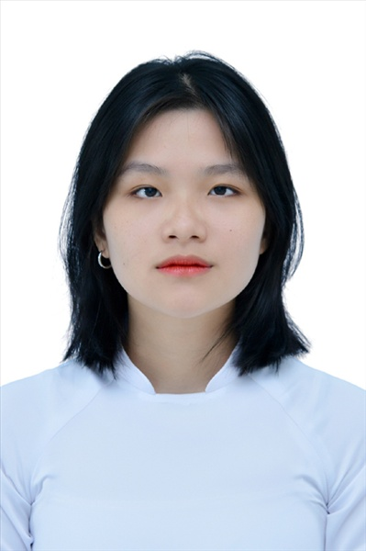
Ngày sinh: 18/09/2003 |  |  |  | Dân tộc: Kinh |  | Giới tính: Nữ
Nơi sinh: THÀNH PHỐ HỒ CHÍ MINH |  |  |  | Số CMND/CCCD: 079303028868
Hộ khẩu TT: Quận 12, Tp. Hồ Chí Minh
Học sinh trường: THPT Thạnh Lộc |  |  |  |  |  | Lớp: 12A8
Là học sinh học theo chương trình: THPT  X |  |  |  |  |  | GDTX
Có đăng ký sử dụng kết quả để xét tuyển sinh:
X
Đối tượng: |  | Khu vực: 3 |  |  |  | Diện XTN: 1 |  |  | Điểm cộng: 1.50
Địa chỉ điểm thi: THPT Thạnh Lộc - 116 đường Nguyễn Thị Sáu, khu phố 1, phường Thạnh Lộc, Quận 12, TP Hồ Chí Minh
Thông tin bài thi/môn thi đã đăng ký:
Bài thi/Môn thi | Ngữ văn |  | Toán | KHTN |  |  | Ngoại ngữ | KHXH
 |  |  |  | Vật lí | Hóa học | Sinh học |  | Lịch sử |  | Địa lí | GDCD
Thí sinh đã đăng ký bài thi/môn thi | X |  | X | X | X | X | N1
Phòng thi | 0997 |  | 0997 | 0992 |  |  | 0997
Ngày thi | 07/07/2021 |  |  | 08/07/2021 |  |  | 08/07/2021
Giờ phát đề | 07h30 |  | 14h20 | 07h30 | 08h30 | 09h30 | 14h20
Giờ bắt đầu làm bài thi | 07h35 |  | 14h30 | 07h35 | 08h35 | 09h35 | 14h30

(*) Thí sinh đăng ký dự thi bài thi/môn thi nào sẽ được đánh dấu (X) tại cột tương ứng bài thi/môn thi đó; nếu thí sinh đăng ký cả bài thi tổ hợp nào thì tất cả các môn thi thành phần của bài thi tổ hợp đó sẽ được đánh dấu (X). Riêng đối với thí sinh GDTX học lớp 12 trong năm tổ chức thi nếu chọn bài thi KHXH thì đánh dấu 2 môn Lịch sử và Địa lí hoặc đánh dấu cả môn GDCD nếu thí sinh chọn thi thêm môn GDCD để xét tuyển sinh ĐH, CĐ. Thí sinh có đăng ký dự thi môn ngoại ngữ sẽ ký hiệu như sau: N1-Tiếng Anh; N2-Tiếng Nga; N3-Tiếng Pháp;N4-Tiếng Trung Quốc; N5-Tiếng Đức; N6-Tiếng Nhật; N7-Tiếng Hàn.

Thí sinh đến tập trung làm thủ tục dự thi vào:
- Thời gian: 14 giờ 00 ngày 06 tháng 07 năm 2021
- Tại Phòng thi: 0997 - 0997 - của Điểm thi.
Ngày 11 tháng 06 năm 2021
THỦ TRƯỞNG ĐƠN VỊ
(Ký tên và đóng dấu)

